**STREDNÁ PRIEMYSELNÁ ŠKOLA ELEKTROTECHNICKÁ  
ZOCHOVA 9, BRATISLAVA**



**Golang Ray-Tracer**projekt z praktickej časti odbornej zložky maturitnej skúšky

**Meno kandidáta: Matúš Benček Trieda: 4.D**

**Vedúci práce: Mgr. Jakub Krcho Šk. rok:** **2024/2025**

**STREDNÁ PRIEMYSELNÁ ŠKOLA ELEKTROTECHNICKÁ  
ZOCHOVA 9, BRATISLAVA**

**Meno kandidáta: Matúš Benček** **Trieda: 4.D**

**Vedúci práce: Mgr. Jakub Krcho**

**Rozsah:** xx

Úloha: Navrhnite program, ktorý je schopný renderovať 3D scénu pomocou techniky ray tracing v programovacom jazyku Go. Program bude sledovať svetelné lúče, ktoré prechádzajú cez 3D objekty, pričom bude počítať ich interakcie s povrchmi, ako sú odrazy, tiene a lomy. Hlavným cieľom je dosiahnuť realistické zobrazenie scény na základe presných fyzikálnych výpočtov svetla a jeho správania. Program musí byť optimalizovaný tak, aby dokázal spracovať aj komplexnejšie scény v rozumnom čase.

**Čestné prehlásenie**

Čestne prehlasujem, že problematiku týkajúcu sa náplne zadaného projektu v rámci praktickej časti odbornej zložky maturitnej skúšky formou obhajoby som spracoval sám za pomocí uvedenej použitej literatúry. Inú, ako uvedenú literatúru, som nepoužil.

V Bratislave dňa: 27. 3. 2025 Matúš Benček

**Poďakovanie**

Chcel by som sa poďakovať svojmu vedúcemu práce nie len za pomoc a vedení pri tvorbe maturitného projektu ale aj za celé štyri roky, ktorý vo mňa veril a naučil ma mnoho do budúcnosti.

**Obsah**

1. Úvod

1.1 Úvod do projektu

1.2 Ciele práce

2. Architektúra

2.1 Architektúra Projektu GO-Draaw

2.2 Backend Implementácia

2.3 Dokumentácia Frontend Komponentov

2.4 Užívateľské Rozhranie

3. BVH (Bounding Volume Hierarchy)

3.1 Princíp fungovania BVH

3.2 Surface Area Heuristic (SAH)

3.3 Reprezentácia Trojuholníkov

3.4 Podpora Načítavania 3D Geometrie

4. Ray Tracing

4.0 RayTracing Vývoj Funkcionality

4.1 Výkonnostná Analýza

4.2 Optimalizácie

4.3 Fyzikálne Modely

4.4 Výsledky Testov

5. Voxel Rendering

5.0 Implementácia

5.1 Objemový Rendering

5.2 Optimalizácie Výkonu

5.3 Interaktívne Funkcie

5.4 Fyzikálne Modely

6. Ray Marching

6.0 Implementácia

6.1 Rozšírenia a Budúci Vývoj

7. Post-Processing

7.0 Podpora Shaderov

7.1 Podporované Efekty

7.2 Implementačné Detaily

7.3 Výkonnostné Aspekty

8. Záver

8.1 Kľúčové Prínosy

8.2 Budúci Vývoj

9. Zdroje

9.1 Online Knihy

9.2 Technické Materiály

**ZOZNAM OBRÁZKOV**

* [**Camera Position GUI**](https://github.com/DarkBenky/GO-Draaw/blob/main/GUI/CameraPositions.png)
* [**Color Picker GUI**](https://github.com/DarkBenky/GO-Draaw/blob/main/GUI/ColorPicker.png)
* [**GUI**](https://github.com/DarkBenky/GO-Draaw/blob/main/GUI/GUI.png)
* [**Render Options GUI**](https://github.com/DarkBenky/GO-Draaw/blob/main/GUI/Render%20Options.png)
* [**Render Preview GUI**](https://github.com/DarkBenky/GO-Draaw/blob/main/GUI/Render.png)
* [**Shader Menu Menu**](https://github.com/DarkBenky/GO-Draaw/blob/main/GUI/ShaderMenu.png)
* [**Spheres Editor GUI**](https://github.com/DarkBenky/GO-Draaw/blob/main/GUI/ShaderMenu.png)
* [**Top Bar GUI**](https://github.com/DarkBenky/GO-Draaw/blob/main/GUI/TopBar.png)
* [**Volume Picker GUI**](https://github.com/DarkBenky/GO-Draaw/blob/main/GUI/Volume%20Picker.png)
* [**BBox Speed Comparison**](https://github.com/DarkBenky/GO-Draaw/blob/main/DataAnalysis/bbox_performance_comparison.png)
* [**BVH Comparison**](https://github.com/DarkBenky/GO-Draaw/blob/main/DataAnalysis/bvh_performance_comparison.png)
* [**Benchmark bottom 10% times average**](https://github.com/DarkBenky/GO-Draaw/blob/main/DataAnalysis/performance_bottom_frame_time_10%25.png)
* [**Benchmark Max Frame Time**](https://github.com/DarkBenky/GO-Draaw/blob/main/DataAnalysis/performance_max_frame_time.png)
* [**Benchmark Mean Time**](https://github.com/DarkBenky/GO-Draaw/blob/main/DataAnalysis/performance_mean_frame_time.png)
* [**Benchmark Median**](https://github.com/DarkBenky/GO-Draaw/blob/main/DataAnalysis/performance_median_frame_time.png)
* [**Benchmark Table**](https://github.com/DarkBenky/GO-Draaw/blob/main/DataAnalysis/performance_metrics_table.png)
* [**Benchmark Min Frame time**](https://github.com/DarkBenky/GO-Draaw/blob/main/DataAnalysis/performance_min_frame_time.png)
* [**Benchmark Standard Divination**](https://github.com/DarkBenky/GO-Draaw/blob/main/DataAnalysis/performance_std_frame_time.png)
* [**Benchmark Top 10% average frame times**](https://github.com/DarkBenky/GO-Draaw/blob/main/DataAnalysis/performance_top_frame_time_10%25.png)
* [**V4-optimalized-V2 render**](https://github.com/DarkBenky/GO-Draaw/blob/main/Renders/4V2.png)
* [**Volumetric Rendering Render**](https://github.com/DarkBenky/GO-Draaw/blob/main/Renders/55d0fe3f-f5fe-4da3-aebe-fe4996b52ff9.jpeg)
* [**Averaged Render**](https://github.com/DarkBenky/GO-Draaw/blob/main/Renders/Averaged.png)
* [**Normal Image Render**](https://github.com/DarkBenky/GO-Draaw/blob/main/Renders/Normal.png)
* [**Not Averaged Render**](https://github.com/DarkBenky/GO-Draaw/blob/main/Renders/NotAveraged.png)
* [**Ray Marching Render**](https://github.com/DarkBenky/GO-Draaw/blob/main/Renders/RayMarching(1).png)
* [**Ray Marching**](https://github.com/DarkBenky/GO-Draaw/blob/main/Renders/RayMarching.png)
* [**Ray Marching V1 Render**](https://github.com/DarkBenky/GO-Draaw/blob/main/Renders/RayMarchingV1.png)
* [**V1 Rendered Image**](https://github.com/DarkBenky/GO-Draaw/blob/main/Renders/V1.png)
* [**V2Lin Rendered Image**](https://github.com/DarkBenky/GO-Draaw/blob/main/Renders/V2Lin.png)
* [**V2LinTexture Render**](https://github.com/DarkBenky/GO-Draaw/blob/main/Renders/V2LogTexture.png)
* [**V2Log Render**](https://github.com/DarkBenky/GO-Draaw/blob/main/Renders/V2Log.png)
* [**V2 Log Texture Render**](https://github.com/DarkBenky/GO-Draaw/blob/main/Renders/V2LogTexture.png)
* [**V2M Rendered Image**](https://github.com/DarkBenky/GO-Draaw/blob/main/Renders/V2M.png)
* [**V4Lin Rendered Image**](https://github.com/DarkBenky/GO-Draaw/blob/main/Renders/V4Lin(2).png)
* [**V4Lin Rendered Image**](https://github.com/DarkBenky/GO-Draaw/blob/main/Renders/V4Lin.png)
* [**V4Lin Optimized Rendered Image**](https://github.com/DarkBenky/GO-Draaw/blob/main/Renders/V4LinOptim.png)
* [**V4Log Rendered Image**](https://github.com/DarkBenky/GO-Draaw/blob/main/Renders/V4Log.png)
* [**V4Log Optimalized**](https://github.com/DarkBenky/GO-Draaw/blob/main/Renders/V4LogOptim.png)
* [**V4Lin Rendered Image**](https://github.com/DarkBenky/GO-Draaw/blob/main/Renders/V4lin(3).png)
* [**Volume Render**](https://github.com/DarkBenky/GO-Draaw/blob/main/Renders/Volume.png)
* [**Voxel Render**](https://github.com/DarkBenky/GO-Draaw/blob/main/Renders/Voxels.png)
* [**Edited Voxel Render**](https://github.com/DarkBenky/GO-Draaw/blob/main/Renders/VoxelsEdited.png)
* [**Example Image**](https://github.com/DarkBenky/GO-Draaw/blob/main/Renders/Shaders/Bloom.png)
* [**Bloom Example Image**](https://github.com/DarkBenky/GO-Draaw/blob/main/Renders/Shaders/BloomV1.png)
* [**Bloom Example Image V2**](https://github.com/DarkBenky/GO-Draaw/blob/main/Renders/Shaders/BloomV2.png)
* [**Shader Example**](https://github.com/DarkBenky/GO-Draaw/blob/main/Renders/Shaders/CRT.png)
* [**Color Mapping Example Image**](https://github.com/DarkBenky/GO-Draaw/blob/main/Renders/Shaders/ColorMapping.png)
* [**Contrast Example Image**](https://github.com/DarkBenky/GO-Draaw/blob/main/Renders/Shaders/Contrast.png)
* [**Lighten Example Image**](https://github.com/DarkBenky/GO-Draaw/blob/main/Renders/Shaders/Lighten.png)
* [**Example Image**](https://github.com/DarkBenky/GO-Draaw/blob/main/Renders/Shaders/Normal.png)
* [**Sharpness Example Image**](https://github.com/DarkBenky/GO-Draaw/blob/main/Renders/Shaders/Sharpness.png)
* [**Tint Example Image**](https://github.com/DarkBenky/GO-Draaw/blob/main/Renders/Shaders/Tint.png)
* [**Chromatic Aberration Example Image**](https://github.com/DarkBenky/GO-Draaw/blob/main/Renders/Shaders/chromaticAberration.png)
* [**Edge Detection Example Image**](https://github.com/DarkBenky/GO-Draaw/blob/main/Renders/Shaders/edgeDetection.png)
* [**V1-Table**](https://github.com/DarkBenky/GO-Draaw/blob/main/profiles/V1-Table.png)
* [**V1 Flame Graph**](https://github.com/DarkBenky/GO-Draaw/blob/main/profiles/V1.png)
* [**V2 Table**](https://github.com/DarkBenky/GO-Draaw/blob/main/profiles/V2-Table.png)
* [**V2 Flame Graph**](https://github.com/DarkBenky/GO-Draaw/blob/main/profiles/V2.png)
* [**V2Lin Table**](https://github.com/DarkBenky/GO-Draaw/blob/main/profiles/V2Lin-Table.png)
* [**V2Lin Flame Graph**](https://github.com/DarkBenky/GO-Draaw/blob/main/profiles/V2Lin.png)
* [**V2Lin texture Table**](https://github.com/DarkBenky/GO-Draaw/blob/main/profiles/V2LinTexture-Table.png)
* [**V2Lin Texture Flame Graph**](https://github.com/DarkBenky/GO-Draaw/blob/main/profiles/V2LinTexture.png)
* [**V2Log Table**](https://github.com/DarkBenky/GO-Draaw/blob/main/profiles/V2Log-Table.png)
* [**V2Log Flame Graph**](https://github.com/DarkBenky/GO-Draaw/blob/main/profiles/V2Log.png)
* [**V2Log Texture Table**](https://github.com/DarkBenky/GO-Draaw/blob/main/profiles/V2LogTexture-Table.png)
* [**V2Log Texture Flame Graph**](https://github.com/DarkBenky/GO-Draaw/blob/main/profiles/V2LogTexture.png)
* [**V2M Table**](https://github.com/DarkBenky/GO-Draaw/blob/main/profiles/V2M-Table.png)
* [**V2M Flame Graph**](https://github.com/DarkBenky/GO-Draaw/blob/main/profiles/V2M.png)
* [**V4Lin Table**](https://github.com/DarkBenky/GO-Draaw/blob/main/profiles/V4Lin-Table.png)
* [**V4Lin Flame Graph**](https://github.com/DarkBenky/GO-Draaw/blob/main/profiles/V4Lin.png)
* [**V4Lin Optimized Table**](https://github.com/DarkBenky/GO-Draaw/blob/main/profiles/V4LinOptim-Table.png)
* [**V4Lin Optimized Flame Graph**](https://github.com/DarkBenky/GO-Draaw/blob/main/profiles/V4LinOptim.png)
* [**V4 Log Flame Graph**](https://github.com/DarkBenky/GO-Draaw/blob/main/profiles/V4Log.png)
* [**V4Log Optimized Table**](https://github.com/DarkBenky/GO-Draaw/blob/main/profiles/V4LogOptim-Table.png)
* [**V4Log Optimized Flame Graph**](https://github.com/DarkBenky/GO-Draaw/blob/main/profiles/V4LogOptim.png)
* [**V4V2 Table**](https://github.com/DarkBenky/GO-Draaw/blob/main/profiles/V4V2.png)
* [**V4V2 Flame Graph**](https://github.com/DarkBenky/GO-Draaw/blob/main/profiles/V4V2.png)
* [**BVH**](https://github.com/DarkBenky/GO-Draaw/blob/Float32Lighting/bvh.jpg)
* [**BVH**](https://github.com/DarkBenky/GO-Draaw/blob/Float32Lighting/bvhfig.gif)

**Úvod**

V súčasnej dobe počítačová grafika zohráva kľúčovú úlohu v mnohých oblastiach, od herného priemyslu až po vedecké vizualizácie. Jednou z najvýznamnejších technológií v tejto oblasti je Ray-Tracing, ktorý umožňuje vytvárať fotorealistické zobrazenia 3D scén simuláciou fyzikálnych vlastností svetla. Táto maturitná práca sa zameriava na implementáciu vlastného 3D engine-u, ktorý využíva práve túto pokročilú technológiu renderovania.

Hlavným cieľom práce je vytvoriť flexibilný a výkonný 3D engine, ktorý bude schopný nielen základného renderovania 3D scén pomocou Ray-Tracingu, ale poskytne aj možnosť využívať rôzne shadre pre pokročilé vizuálne efekty. Významnou súčasťou projektu je implementácia podpory pre renderovanie volumetrických materiálov prostredníctvom technológie Voxel, čo ďalej rozširuje možnosti vizualizácie komplexných objektov a efektov.

Pre implementáciu bol zvolený programovací jazyk Golang, ktorý sa vyznačuje niekoľkými kľúčovými výhodami. Prvou je jeho efektívna podpora multiprocesingu prostredníctvom Go rutín, čo je esenciálne pre optimalizáciu výkonu pri ray-tracingu. Druhou výhodou je jeho výkonnosť, ktorá sa približuje tradičným systémovým jazykom ako C a C++. Pre implementáciu shaderových programov bude využitý jazyk Kage, ktorý bol vyvinutý pre Ebiten 2D engine. Kage poskytuje intuitívnu syntax inšpirovanú jazykom Go, čo umožňuje efektívny vývoj shaderov.

Aplikácia poskytne užívateľom možnosť interaktívne upravovať vlastnosti 3D geometrie, vrátane farieb a rôznych aspektov materiálov. Dôraz je kladený na optimalizáciu výkonu, aby bolo možné renderovať scény v realistickom čase.

**2.1 Architektúra Projektu GO-Draaw**

Projekt je rozdelený na dve hlavné časti:

Frontend: Vue.js



Backend: Golang with Echo Framework a RayTracer



**2. Backend**

Vyvinutý v **Go (Golang)** s použitím **Echo frameworku**



Pozostáva z dvoch hlavných komponentov:



**Ray-tracing engine**: Jadro výpočtového systému pre renderovanie



**Webový server**: Zabezpečuje komunikáciu s frontendovou časťou



Backend beží asynchrónne vo vlastných go-rutinách, čo minimalizuje potrebu zložitého manažmentu stavu a používania mutexov s pozitim unsefe, čím sa dosahuje vyšší výkon a lepšia odozva systému.



Táto architektúra umožňuje efektívne oddelenie prezentačnej vrstvy od výpočtovej, pričom zachováva vysokú mieru interaktivity pre používateľa a zároveň poskytuje výkonný rendering komplexných 3D scén.



**2.2 Backend Implementácia Web Servera**

**2.2.1 Koncové body**

* **POST /submitColor** : Odoslať farebné údaje z Colour Picker-u

Color struct {

R float64 `json:"r"`

G float64 `json:"g"`

B float64 `json:"b"`

A float64 `json:"a"`

Reflection float64 `json:"reflection"`

Roughness float64 `json:"roughness"`

DirectToScatter float64 `json:"directToScatter"`

Metallic float64 `json:"metalic"`

RenderVolume bool `json:"renderVolume"`

RenderVoxels bool `json:"renderVoxels"`

}

* **POST /submitVoxel** : Odoslať voxel údaje

type Volume struct {

Density float64 `json:"density"`

Transmittance float64 `json:"transmittance"`

Randomnes float64 `json:"randomness"`

SmokeColorR float64 `json:"smokeColorR"`

SmokeColorG float64 `json:"smokeColorG"`

SmokeColorB float64 `json:"smokeColorB"`

SmokeColorA float64 `json:"smokeColorA"`

VoxelColorR float64 `json:"voxelColorR"`

VoxelColorG float64 `json:"voxelColorG"`

VoxelColorB float64 `json:"voxelColorB"`

VoxelColorA float64 `json:"voxelColorA"`

RandomnessVoxel float64 `json:"randomnessVoxel"`

RenderVolume bool `json:"renderVolume"`

RenderVoxel bool `json:"renderVoxel"`

OverWriteVoxel bool `json:"overWriteVoxel"`

VoxelModification string `json:"voxelModification"`

UseRandomnessForPaint bool `json:"useRandomnessForPaint"`

ConvertVoxelsToSmoke bool `json:"convertVoxelsToSmoke"`

}

* **POST /submitTextures** : Odoslať textúrové údaje

type TextureRequest struct {

Textures map[string]interface{} `json:"textures"`

Normals map[string]interface{} `json:"normals"`

DirectToScatter float64 `json:"directToScatter"`

Reflection float64 `json:"reflection"`

Roughness float64 `json:"roughness"`

Metallic float64 `json:"metallic"`

Index int `json:"index"`

Specular float64 `json:"specular"`

ColorR float64 `json:"colorR"`

ColorG float64 `json:"colorG"`

ColorB float64 `json:"colorB"`

ColorA float64 `json:"colorA"`

}

* **POST /submitRenderOptions** : Odoslať konfiguráciu renderingu

type RenderOptions struct {

Depth int `json:"depth"`

Scatter int `json:"scatter"`

Gamma float64 `json:"gamma"`

SnapLight string `json:"snapLight"`

RayMarching string `json:"rayMarching"`

Performance string `json:"performance"`

Mode string `json:"mode"`

Resolution string `json:"resolution"`

Version string `json:"version"`

FOV float64 `json:"fov"`

LightIntensity float64 `json:"lightIntensity"`

R float64 `json:"r"`

G float64 `json:"g"`

B float64 `json:"b"`

}

* **POST /submitShade**r : Odoslať konfiguráciu shadera

type ShaderParam struct {

Type string `json:"type"`

Parameters map[string]interface{} `json:"params"`

}

* **GET /getCameraPosition** : Získať aktuálnu pozíciu kamery

type Position struct {

X float64 `json:"x"`

Y float64 `json:"y"`

Z float64 `json:"z"`

CameraX float64 `json:"cameraX"`

CameraY float64 `json:"cameraY"`

}

* **POST /moveToPosition** : Presunúť kameru na určenú pozíciu

type Position struct {

X float64 `json:"x"`

Y float64 `json:"y"`

Z float64 `json:"z"`

CameraX float64 `json:"cameraX"`

CameraY float64 `json:"cameraY"`

}

* **POST /moveToPosition** : Presunúť kameru na určenú pozíciu

type Position struct {

X float64 `json:"x"`

Y float64 `json:"y"`

Z float64 `json:"z"`

CameraX float64 `json:"cameraX"`

CameraY float64 `json:"cameraY"`

}

* **GET /getCurrentImage** : Získa aktuálny vyrenderovaný obrázok.
* **GET /getSpheres** : Získa aktuálne vlastnosti objektov pre SDF rendering, ako sú pozícia a farba.

API odošle na frontend pole objektov: []Sphere{}

type Sphere struct {

CenterX float64 `json:"centerX"`

CenterY float64 `json:"centerY"`

CenterZ float64 `json:"centerZ"`

Radius float64 `json:"radius"`

ColorR float64 `json:"colorR"`

ColorG float64 `json:"colorG"`

ColorB float64 `json:"colorB"`

ColorA float64 `json:"colorA"`

IndexOfOtherSphere float64 `json:"indexOfOtherSphere"`

SdfType float64 `json:"sdfType"`

Amount float64 `json:"amount"`

}

* **GET /getTypes** : Pošle mapu objektov na frontend s ID pre jednotlivé typy objektov

types := map[string]int{

"distance": int(distance),

"union": int(union),

"smoothUnion": int(smoothUnion),

"intersection": int(intersection),

"smoothIntersection": int(smoothIntersection),

"subtraction": int(subtraction),

"smoothSubtraction": int(smoothSubtraction),

"addition": int(addition),

"smoothAddition": int(smoothAddition),

"smothUnionNoColorMix": int(smoothUnionNoColorMix),

}

* **POST /updateSphere** : API slúži na odoslanie modifikovaného SDF objektu na backend

type SphereUpdate struct {

Amount float32 `json:"amount"`

CenterX float32 `json:"centerX"`

CenterY float32 `json:"centerY"`

CenterZ float32 `json:"centerZ"`

ColorA uint8 `json:"colorA"`

ColorB uint8 `json:"colorB"`

ColorG uint8 `json:"colorG"`

ColorR uint8 `json:"colorR"`

Index int `json:"index"`

IndexOfOtherSphere int `json:"indexOfOtherSphere"`

Radius float32 `json:"radius"`

SdfType int `json:"sdfType"`

}

* **POST /moveCamera** : API slúži na vygenerovanie pozícií, cez ktoré sa má kamera v 3D scéne pohybovať

type Positions struct {

Positions []Position `json:"positions"`

TimeDuration float64 `json:"timeDuration"`

}

type Position struct {

X float64 `json:"x"`

Y float64 `json:"y"`

Z float64 `json:"z"`

CameraX float64 `json:"cameraX"`

CameraY float64 `json:"cameraY"`

}

**2.3 Dokumentácia Frontend Komponentov Ray Tracingu**

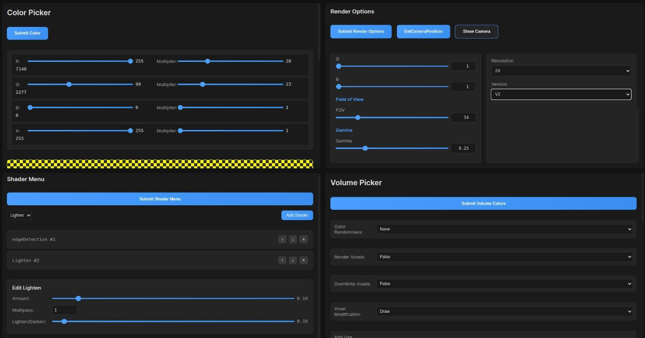

**2.3.1 Color Picker**

**Farebné Kanály (plus Multiplayer)**

* Červená (R): 0-256
* Zelená (G): 0-256
* Modrá (B): 0-256
* Alfa (A): 0-256

**Funkcie**

* Náhľad Farby: Zobrazuje presne vybranú farbu
* Aplikácia Farby na Trojuholník: Umožňuje nastaviť farbu pre kliknutý trojuholník

**2.3.2 Texture Color Picker**

**Výber Textúry**

* Rozsah: 1-128 textúr
* Náhľad Textúry: Rozlíšenie 128 × 128 × 4 float

**Interakcia s Textúrou**

* Tlačidlo Nahraj Textúru: Nahratie textúry
* Schopnosť zobraziť a upravovať textúru na základe vybranej farby z Color Pickeru

**Normal Mapa**

* Rozlíšenie: 128 × 128 × 3
* Tlačidlo na zmenu normalizácie normálovej mapy medzi rozsahmi 0/1 a -1/1

**Funkcie Normal Mapy**

* Tlačidlo Nahraj Normal Mapu: Umožňuje nahrať normal mapy
* Tlačidlo "Žiadna Normal Mapa": Otvára online generátor normal máp (<https://cpetry.github.io/NormalMap-Online/>)

**Zobrazenie Materiálových Vlastností**

* Odraz
* Priamy na Rozptyl
* Drsnosť
* Kovový Lesk
* Špecular

**Úprava Textúry**

* Posuvníky pre materiálové vlastnosti (rozsah 0-1)
* Násobiteľe Kanálov:
  + Červený Kanál
  + Zelený Kanál
  + Modrý Kanál
  + Alfa Kanál

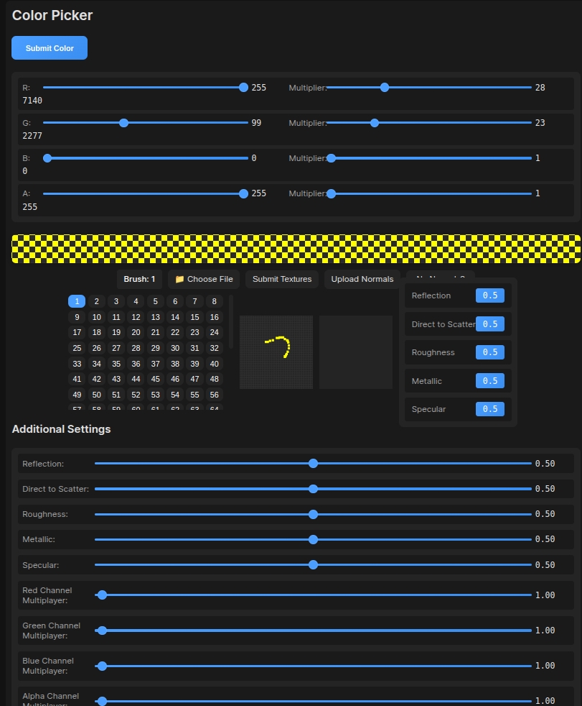

**2.3.3 Shader Menu**

**Účel**

Vytváranie reťazcov post-processingových shaderov (napr. pôvodný obrázok → kontrast → tint → finálny obrázok)

**Správa Shaderov**

Výber Shaderu



Tlačidlo Pridať Shader



Tlačidlo Odoslať Shader Menu



**Parametre Shaderov**

**Spoločné Parametre**

amount : Podiel upraveného obrázku, ktorý sa pridá do renderingu



multipass : Počet po sebe nasledujúcich aplikácií shaderu



**Render Bez Shadrov**

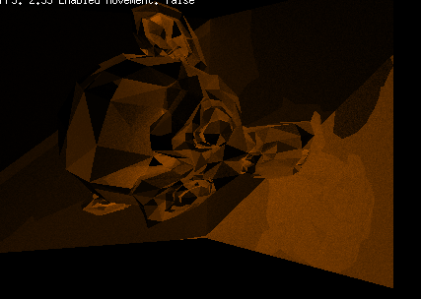

**Podporované Shadery**

**Kontrast**

* Množstvo
* Multipass
* Sila kontrastu

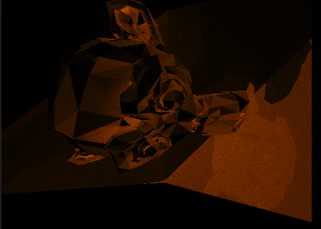

**Tint**

* Množstvo
* Multipass
* Tint farba
* Sila tint shaderu Tint

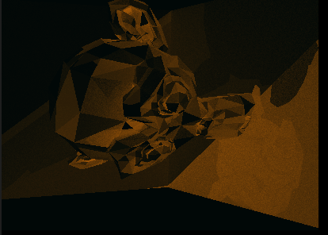

**Bloom**

* Množstvo
* Multipass
* Prahová hodnota
* Intenzita

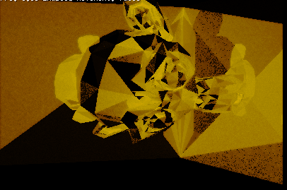

**BloomV2**

Podobné Bloomu s miernym variantom BloomV2

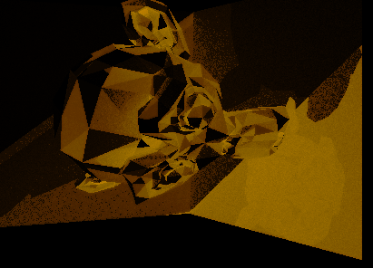

**Ostrosť**

* Množstvo
* Multipass
* Sila filtra

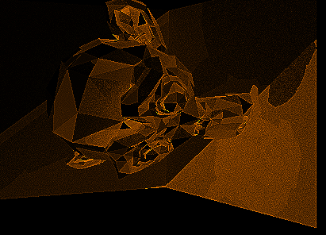

**Mapovanie Farieb**

* Množstvo
* Multipass
* Farebné kanály (R/G/B)
* Definuje distribúciu farieb (napr. 2 úrovne: 0% alebo 100%)

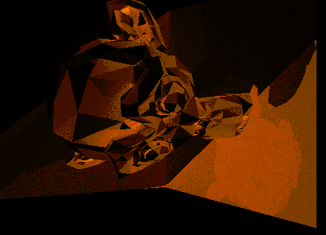

**Chromatická Aberácia**

* Množstvo
* Multipass
* Sila filtra
* Posun farebného kanála (Červená vľavo, Modrá vpravo) image

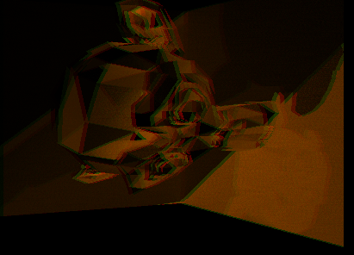

**Detekcia Hrán**

Používa Sobelov filter

* Množstvo
* Multipass
* Sila zvýraznenia hrán
* Nastaviteľná farba hrán (R/G/B) image

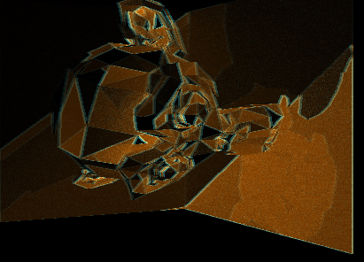

**Zosvetlenie**

* Množstvo
* Multipass
* Sila filtra image

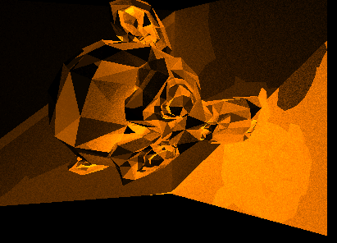

**Vignette**

* Množstvo
* Multipass
* Base
* Glow
* Radius image

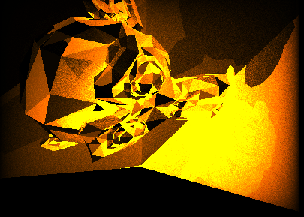

**2.3.4 Render Options**

**Horná Lišta**

Odoslať Render Možnosti



Tlačidlo Získať Pozíciu Kamery



Skryť/Zobraziť Pozíciu Kamery



Tlačidlo Získať Vyrendrovaný Obrázok



Tlačidlo Ukázať Vyrendrovaný Obrázok



Tlačidlo Načítať SDF Objekty



Slider na určenie snímkov, z ktorých sa vytvorí obrázok

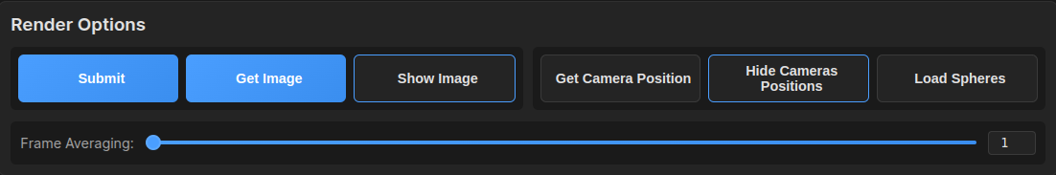

**Menu Pozície Kamery**

* V danom menu je možné vidieť získané pozície a presunúť kameru na danú pozíciu alebo vytvoriť animáciu medzi viacerými pozíciami

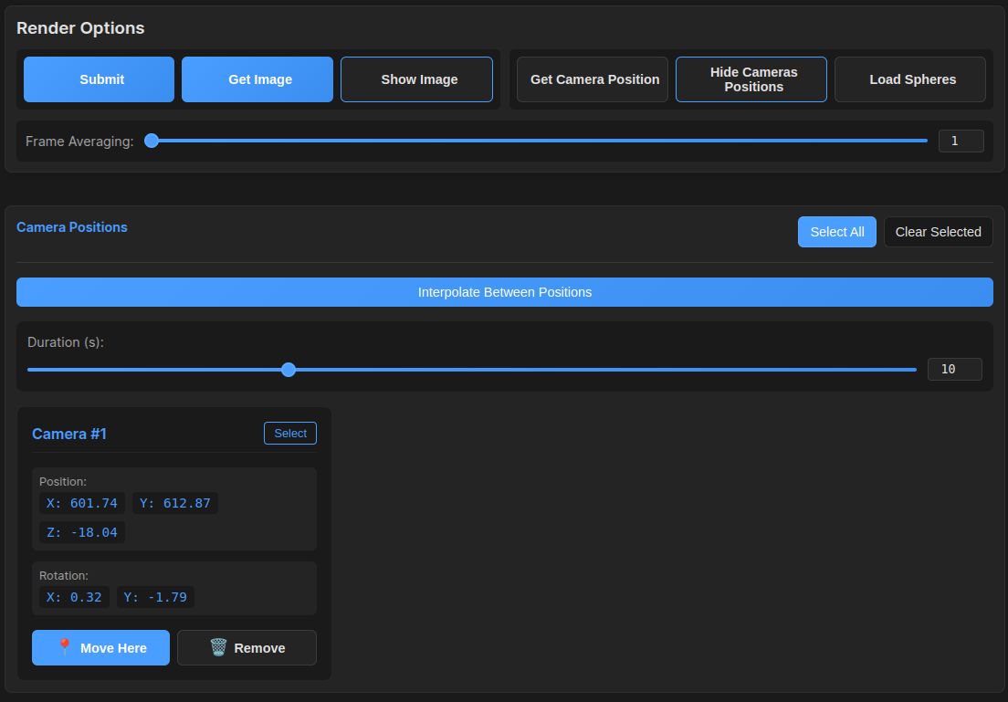

**Menu Render Ukážky**

* Menu slúžiace na zobrazenie vyrendrovaného obrázku

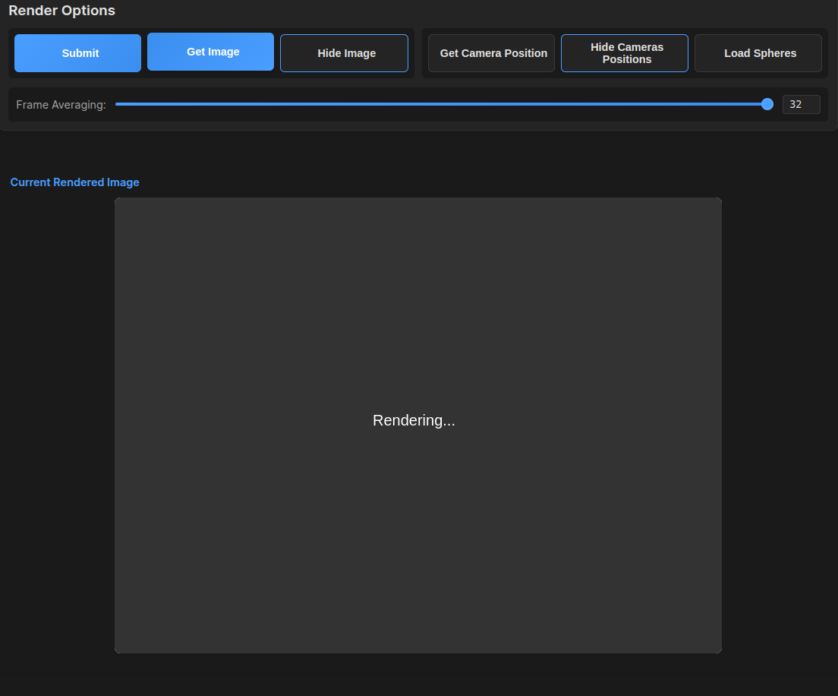

* Jeden obrázok, z ktorého je vykonaný render, je viac šumový

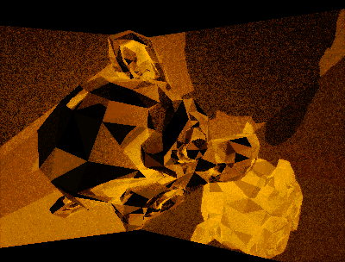

* 32 obrázkov, ktoré sú spriemernené do jedného obrázku

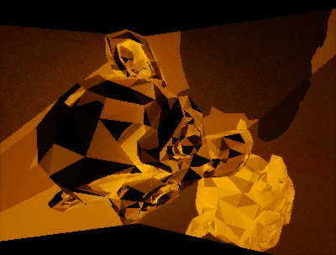

**Hlavné Parametre Renderingu**

**Hĺbka**: Počet odrazov na renderovanie



**Rozptyl**: Počet lúčov rozptýlených z povrchu (zvyšuje detail)



**Parametre Osvetlenia**

Intenzita Svetla



Farba Svetla (R/G/B)



Zorné Pole



Gama: Kontrast a jas medzi tmavými a svetlými tónmi



**Nastavenia Renderingu**

Pripnúť Svetlo ku Kamere



Raymarching



Performance Mód



Odobratie wg.Wait



Potenciálne menej plynulý rendering



Maximalizácia využitia hardvéru



Rozlíšenie



Natívne (aktuálne neimplementované)



2X



4X



8X



Verzia RayMarchingu



V1 - Využíva BVH pre efektívnejšie rendrovanie

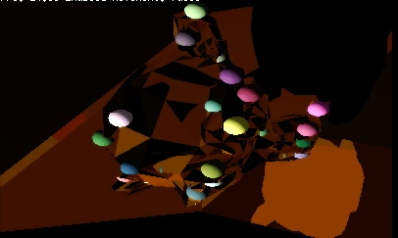

V2 - Umožňuje meniť radius alebo SDF funkciu

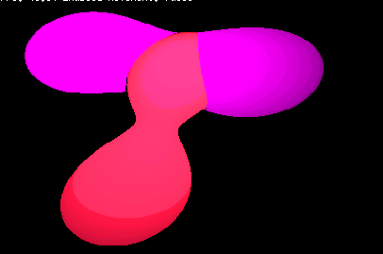

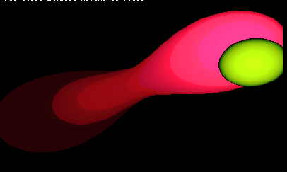

**Módy Renderingu**

Klasický: Štandardné renderovanie



Normál: Renderovanie normálových povrchov (V2Log, V2Lin, V2LogTexture, V2LinTexture, V4Log, V4Lin, V4LinOptim, V4LogOptim, V4LinOptim-V2, V4LogOptim-V2, V4Optim-V2) Vzdialenosť: Momentálne nesprávne implementované

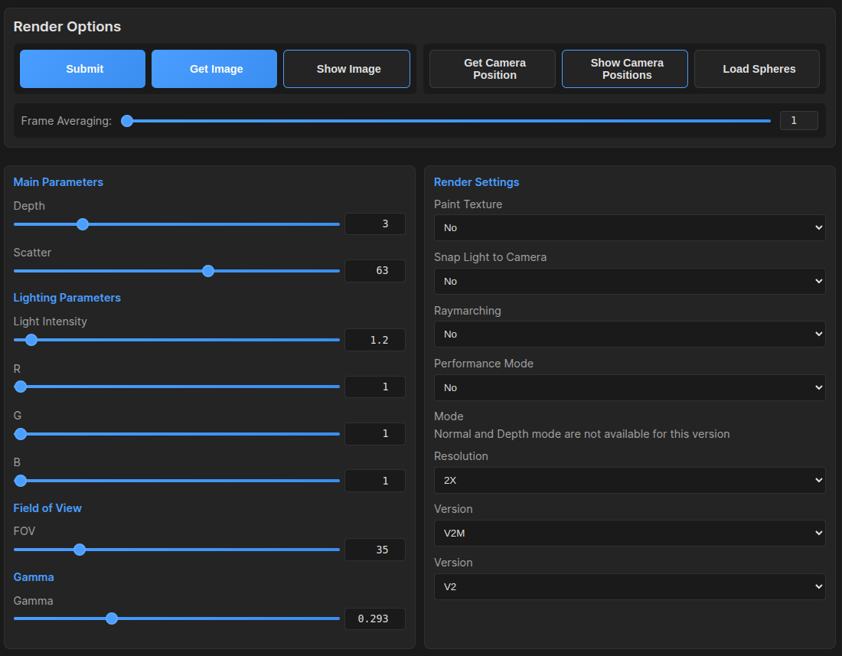

**2.3.5 Volume Picker**

**Správa Farby Objemu**

Odoslať Farby Objemu



Náhodnosť Farby



Prepínač Renderingu Voxelov



Prepísať Voxely



Pridať Náhodnosť do Maľovania



Konvertovať Voxely na Dym (rendering objemu ako dym, sklo)



**Vlastnosti Objemu**

Výber Farby Voxelov s Náhľadom



Výber Farby Dymu



Hustota



Priehľadnosť (priehľadnosť objemu)



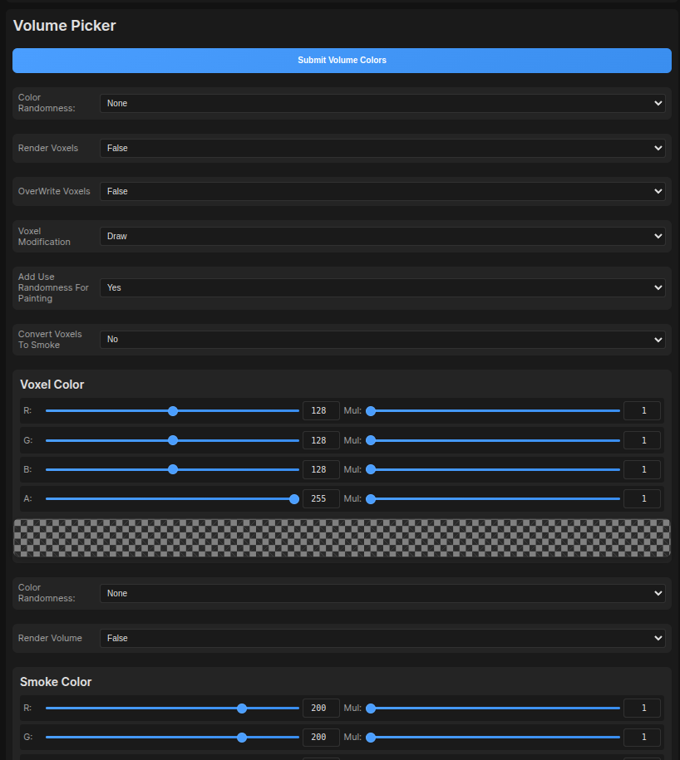

**3.1 Princíp fungovania BVH**

Pri ray-tracingu je kľúčovou operáciou hľadanie priesečníkov medzi lúčom vyslaným z kamery a objektmi v scéne. Bez optimalizačnej štruktúry by bolo potrebné testovať každý lúč s každým objektom v scéne, čo by viedlo k časovej zložitosti O(n) pre každý lúč, kde n je počet objektov v scéne. BVH rieši tento problém vytvorením hierarchickej štruktúry obaľujúcich objemov (najčastejšie osovo zarovnaných boxov - AABB), ktorá umožňuje rýchlo eliminovať veľké časti scény, ktoré lúč nemôže zasiahnuť.

Keď lúč prechádza scénou, najprv sa testuje prienik s head Node BVH. Ak lúč nezasiahne obaľujúci objem uzla, môžeme okamžite preskočiť všetky objekty v tomto podstrome. Ak prienik existuje, algoritmus rekurzívne pokračuje do potomkov uzla, až kým nedosiahne listové uzly obsahujúce konkrétne objekty scény.



**3.2 Surface Area Heuristic (SAH)**

Pre optimálny výkon BVH je kľúčové, ako sa scéna rozdelí na podpriestory. Tu prichádza do hry Surface Area Heuristic (SAH). Táto heuristika optimalizuje rozdelenie objektov medzi children každej Node na základe plochy ich objemov. Cieľom je minimalizovať očakávaný čas potrebný na prechádzanie stromom a testovanie prienikov.

SAH pracuje na princípe, že pravdepodobnosť, že lúč zasiahne daný objem, je približne úmerná jeho povrchu. Pri delení uzla sa teda snažíme minimalizovať funkciu:

C = Ct + (SA(L)/SA(P)) * NL * Ci + (SA(R)/SA(P)) * NR * Ci

kde:

Ct je cena prechodu cez Node



Ci je cena testovania prieniku s objektom



SA(X) je plocha povrchu objemu



* NL a NR sú počty objektov v ľavom a pravom potomkov
* L , R , P označujú ľavého potomka, pravého potomka a parent Node

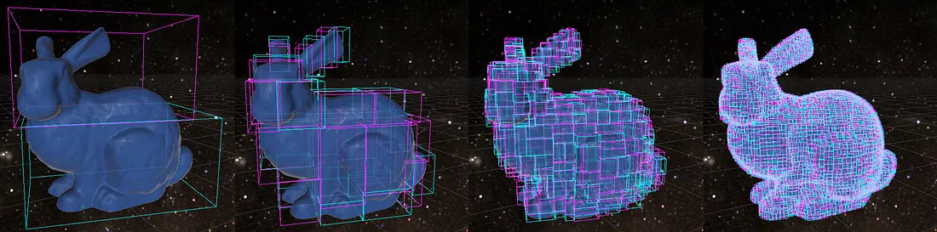

**3.3 Reprezentácia Trojuholníkov a Materiálové Vlastnosti**

Základným stavebným prvkom 3D scény v implementovanom ray-traceri je trojuholník, ktorý je reprezentovaný štruktúrou TriangleSimple. Táto štruktúra kombinuje geometrické vlastnosti trojuholníka s jeho materiálovými charakteristikami, čo umožňuje realistické zobrazenie rôznych povrchov a materiálov.

**3.3.1 Geometrická Reprezentácia**

type TriangleSimple struct {

v1, v2, v3 Vector // Vrcholy trojuholníka

Normal Vector // Normálový vektor

// ... materiálové vlastnosti

}

Geometria trojuholníka je definovaná tromi 3D vektormi (v1, v2, v3), ktoré predstavujú jeho vrcholy v priestore. Pre optimalizáciu výkonu je súčasťou štruktúry aj predpočítaný normálový vektor (Normal). Tento prístup významne urýchľuje proces renderovania, keďže normál Vector je kľúčová pri výpočtoch osvetlenia a nie je potrebné ju opakovane počítať pri každom prieniku lúča s trojuholníkom.

**3.3.2 Materiálové Vlastnosti**

Materiálové vlastnosti trojuholníka sú reprezentované niekoľkými kľúčovými parametrami, ktoré určujú jeho vizuálne charakteristiky:

**a) Farba (color ColorFloat32)**

type ColorFloat32 struct {

R, G, B, A float32

}

Farba povrchu je reprezentovaná pomocou vlastnej štruktúry ColorFloat32, ktorá využíva pre každý farebný kanál (červený, zelený, modrý) a alfa kanál hodnoty typu float32. Toto riešenie prináša niekoľko kľúčových výhod oproti tradičnej RGBA reprezentácii (uint8):

1. **Vysoký Dynamický Rozsah (HDR)**:

Na rozdiel od štandardnej RGBA reprezentácie, kde je každý kanál limitovaný rozsahom 0-255 (uint8), float32 umožňuje reprezentovať hodnoty výrazne presahujúce hodnotu 1.0 Toto je esenciálne pre realistické zobrazenie emisívnych materiálov, ktoré môžu vyžarovať svetlo s intenzitou mnohonásobne vyššou než 1.0



Umožňuje presnejšie zachytenie a reprezentáciu svetelných efektov v scéne



1. **Emisívne Materiály**:

ColorFloat32 umožňuje definovať materiály, ktoré aktívne emitujú svetlo do scény Hodnoty vyššie ako 1.0 reprezentujú materiály, ktoré pridávajú energiu do scény



Toto je kľúčové pre implementáciu svetelných zdrojov priamo ako súčasti geometrie scény



1. **Presnosť Výpočtov**:

Float32 poskytuje vyššiu presnosť pri výpočtoch s farbami



Eliminuje sa problém kvantizácie, ktorý je typický pre uint8 reprezentáciu



Umožňuje jemnejšie prechody a gradienty v renderovanom obraze



1. **Fyzikálna Korektnosť**:

Reprezentácia pomocou float32 lepšie zodpovedá fyzikálnej realite, kde intenzita svetla nie je zhora obmedzená



Umožňuje presnejšiu simuláciu svetelných interakcií v scéne Podporuje fyzikálne korektné miešanie farieb a svetelných príspevkov



Táto implementácia je kľúčová pre dosiahnutie fotorealistického renderovania, keďže umožňuje pracovať s realistickými

svetelnými podmienkami a materiálmi, ktoré by nebolo možné reprezentovať v štandardnom 8-bitovom farebnom priestore.

Zároveň poskytuje základ pre implementáciu pokročilých renderovacích techník ako HDR rendering a tone mapping.

1. **Direct-to-Scatter Ratio (directToScatter float32)**

Tento parameter, definovaný v rozsahu [0, 1], určuje pomer medzi priamym odrazom svetla a difúznym rozptylom:

Hodnota blízka 0: Väčšina svetla je rozptýlená náhodným smerom (matný povrch)



Hodnota blízka 1: Prevláda priamy odraz svetla (lesklý povrch) Tento parameter je kľúčový pre realistické zobrazenie



rôznych typov materiálov, od matných až po vysoko lesklé povrchy.

1. **Reflection Coefficient (reflection float32)** Koeficient odrazu, definovaný v rozsahu [0, 1], určuje, ako silno povrch odráža

okolité prostredie:

* 0: Žiadne odrazy okolitého prostredia

1: Dokonalé zrkadlové odrazy Tento parameter ovplyvňuje pomer medzi vlastnou farbou objektu a farbou odrazenou z



okolia, čo umožňuje simulovať materiály od úplne matných až po zrkadlové povrchy.

1. **Specular Intensity (specular float32)** Parameter v rozsahu [0, 1] určuje intenzitu spekulárneho odrazu:

0: Žiadny spekulárny odraz



1: Maximálny spekulárny odraz Tento



**3.3.3 Nová Implementácia BVHLean**

V novej implementácii BVHLean je štruktúra trojuholníka významne zjednodušená:

**Pôvodná Štruktúra TriangleSimple**

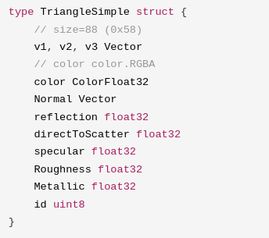

**Nová Štruktúra TriangleBBOX**

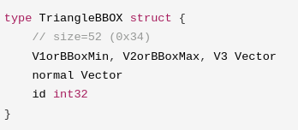

Kľúčové zmeny:

Veľkosť štruktúry sa zmenšila z 88 na 52 bajtov



* Zjednotenie bounding boxu a trojuholníka
* Vlastnosti trojuholníka sú teraz definované samostatne

**Nová Štruktúra Textúry**

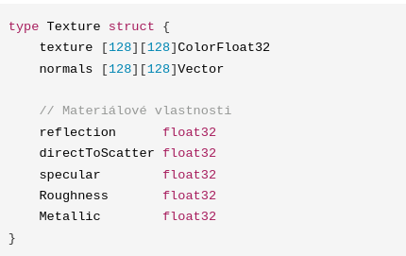

Táto nová implementácia umožnila zrýchlenie BVH o:

18 % na procesore Ryzen 9 5950X



Systém s 72 GB RAM



Táto optimalizácia zjednodušuje štruktúru dát a umožňuje efektívnejšiu prácu s pamäťou počas ray-tracingu.

**3.3 BVH a jej implementácia**

V procese optimalizácie ray-tracingu bola implementácia efektívnej akceleračnej štruktúry kľúčovým faktorom pre zlepšenie výkonu. Evolúcia riešenia prešla niekoľkými fázami:

**Vývojová cesta**

1. **Naivný prístup** - Pôvodná implementácia testovala prienik lúča s každým trojuholníkom v scéne, čo viedlo k lineárnej časovej zložitosti O(n) a výrazne limitovalo výkon pri rastúcom počte trojuholníkov.
2. **Bounding Box optimalizácia** - Ako prvý krok optimalizácie boli implementované ohraničujúce boxy (Bounding Boxes) pre skupiny trojuholníkov, čo umožnilo rýchlejšie vylúčenie objektov mimo lúča. Toto zlepšenie však stále nebolo dostatočné pre komplexné scény.
3. **BVH implementácia** - Finálnym riešením bola implementácia Bounding Volume Hierarchy (BVH), ktorá hierarchicky organizuje priestor a umožňuje efektívne prechádzanie len relevantných častí scény, čím znižuje časovú zložitosť na približne O(log n)

**Evolúcia BVH štruktúry**

**Pôvodná BVH implementácia**

type BVHNode struct { // veľkosť=136 (0x88) bajtov Left, Right *BVHNode

BoundingBox [2]Vector

Triangles TriangleSimple

active bool

}

Prvá verzia BVH používala štandardnú stromovú štruktúru s ukazovateľmi na ľavý a pravý podstrom. Táto implementácia však trpela rastúcou veľkosťou uzlov kvôli pridávaniu materiálových vlastností a normálových vektorov pre trojuholníky.

**Optimalizovaná BVHLean**

type BVHLeanNode struct { // veľkosť=72 (0x48) bajtov Left, Right *BVHLeanNode

TriangleBBOX TriangleBBOX

active bool

}

type TriangleBBOX struct { // veľkosť=52 (0x34) bajtov V1orBBoxMin, V2orBBoxMax, V3 Vector

| normal | Vector |
| --- | --- |
| id | int32 |
| } |  |

Classic BVHNode : 407.888788ms



* BVHLean : 341.148485ms

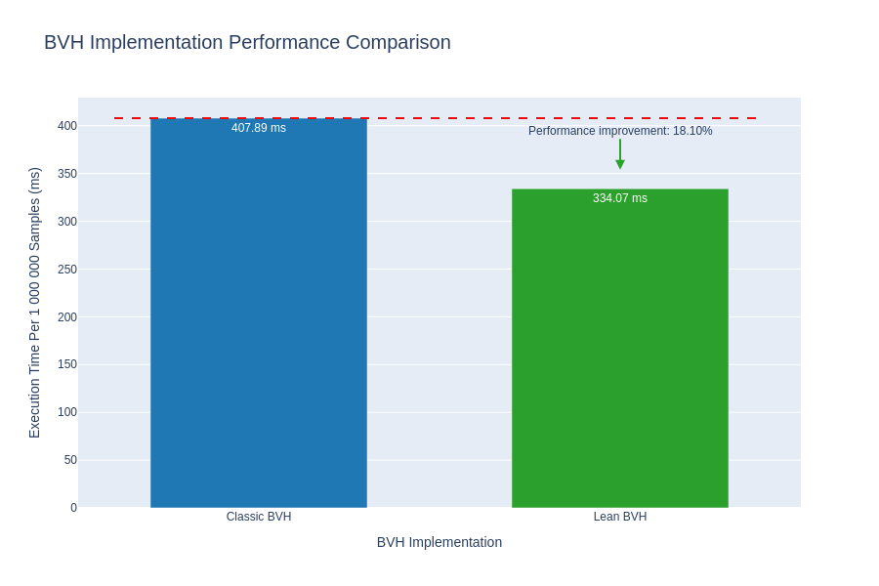

Pre verziu V4 bola vytvorená optimalizovaná implementácia BVHLean, ktorá:

Zmenšila veľkosť uzla takmer na polovicu (zo 136 bajtov na 72 bajtov) Zlúčila ohraničujúci box a trojuholník do jednej štruktúry pre lepšiu lokalitu dát



Odstránila priame ukladanie materiálových vlastností v BVHNode a nahradila ich systémom ID odkazov na textúry



**Optimalizácia BVHLean - porovnanie 2 bounding boxov naraz**

Keďže vždy musím pozerať intersekciu s obomi dvoma bounding boxami, je omnoho efektívnejšie porovnať intersekciu v jednej funkcii, takže sa dá vyhnúť počiatočnej inverse direction

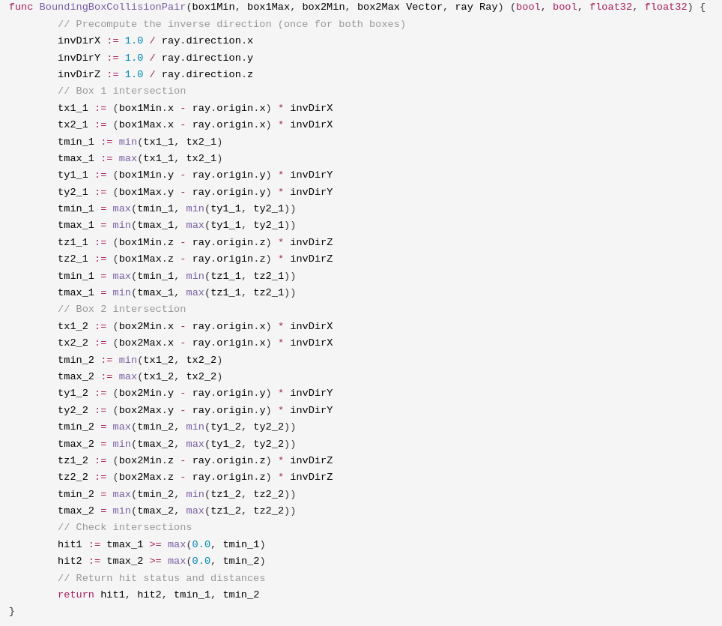

Toto vylepšenie je výkonnejšie zhruba o 25.86%



BoundingBoxCollisionVector: 291.248548ms



BoundingBoxCollisionPair: 215.934921ms

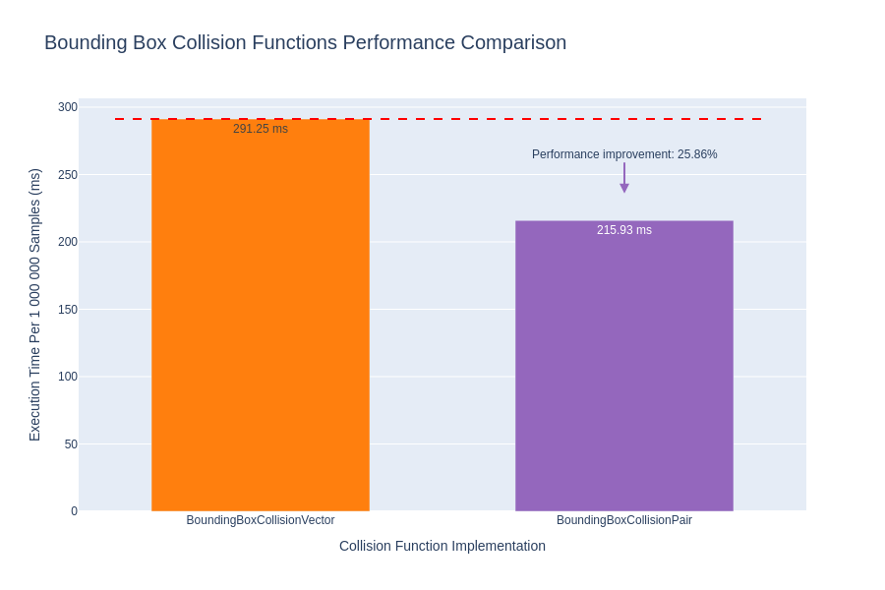

**Experimentálna array-based implementácia**

type BVHArray struct { // veľkosť=65538508 (0x3e809cc) bajtov

triangles [NumNodes]TriangleBBOX

textures [128]Texture

}

V rámci ďalšej optimalizácie bola experimentálne vytvorená array-based reprezentácia BVH, kde:

Uzly sú uložené v súvislom poli miesto rozptýlených alokácií



Vzťahy medzi uzlami sú implicitné (ľavý potomok má index 2n, pravý 2n+1)



Zlepšuje sa lokalita referencií a efektivita cache pamäte procesora



Testovanie preukázalo 21% zlepšenie výkonu oproti klasickej implementácii (218,831 ns/op vs.

278,146 ns/op) vďaka lepšiemu cache využitiu pri sekvenčnom prístupe k dátam.

**Výkonnostné výsledky**

Implementácia Array-based BVH poskytla merateľné zlepšenie výkonu:

Klasická implementácia: 278,146 ns/op

Array-based implementácia: 218,831 ns/op



Zlepšenie: ~21%



Testovanie dostupné na: <https://github.com/DarkBenky/testBinaryTree>

Array-based implementácia zostala v experimentálnej fáze z dôvodu časových obmedzení projektu, ale predstavuje sľubný smer pre ďalší vývoj.

**3.4 Podpora Načítavania 3D Geometrie**

**3.4.1 Načítavanie .OBJ Súborov**

Implementovaný ray-tracer poskytuje robustnú podporu pre načítavanie 3D geometrie prostredníctvom štandardného .obj formátu, čo výrazne zvyšuje flexibilitu a použiteľnosť aplikácie.

**Kľúčové vlastnosti implementácie**

**1. Podpora Geometrie**

**Načítavanie priestorových vrcholov (vertices)**



**Extrakcia normálových vektorov**



**Podpora textúrovacích koordinát**



**Konverzia polygónov na trojuholníkovú sieť**



**2. Podpora Materiálov**

**Parsing .mtl súborov**



**Načítavanie základných materiálových vlastností:**



**3. Optimalizačné Techniky**

**Predpočítavanie normálových vektorov**



**Efektívna konverzia na interný formát TriangleSimple**



**Podpora pre zložitejšie geometrické útvary**



**Proces Načítavania .OBJ Súborov**

Proces načítavania .obj súborov zahŕňa niekoľko kľúčových krokov:

1. **Parsovanie priestorových súradníc vertices**
2. **Extrahovanie normálových vektorov**
3. **Identifikácia a konverzia polygónov na trojuholníky**
4. **Priradenie materiálových vlastností jednotlivým geometrickým prvkom**

**4.0 RayTracing Vývoj Funkcionality**

Pôvodná funkcia, ktorá poskytuje základnú ray tracing funkcionalitu:

**TraceRay**

**Web Name : V1**

Používa BVH štruktúru pre testy priesečníkov



Vykonáva základný výpočet rozptýleného svetla pomocou cosine-weighted hemisphere sampling Počíta priame odrazy a zrkadlové body pomocou jednoduchého svetelného modelu



Používa rekurzívny prístup pre hĺbkové odrazy



Vykonáva výpočet tieňov pomocou shadow rays



Kombinuje priame svetlo, rozptýlené svetlo a odrazy lineárne



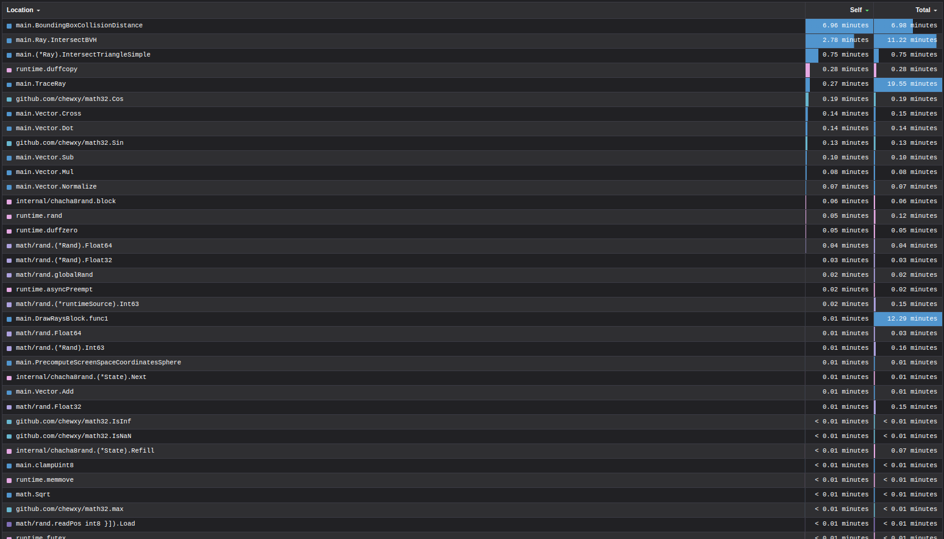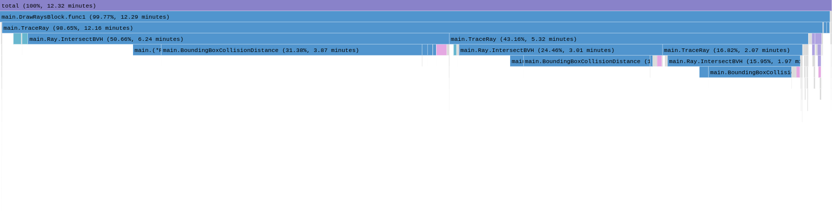

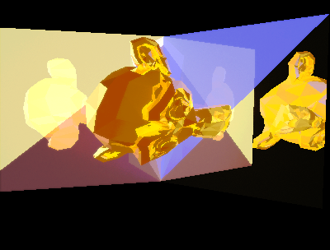

* [V1 Profile](https://flamegraph.com/share/ac2b59ab-f8ea-11ef-8d53-2a7e77e4af82)

**TraceRayV2**

**Web Name : V2**

Logickejšie organizuje kód, oddeľuje priame osvetlenie, nepriame osvetlenie a odrazy Pridáva perturbáciu smerov odrazov založenú na drsnosti



Implementuje fyzikálnejšiu energetickú konzerváciu



Používa hemisphere sampling so zlepšenou logikou rozptylu



* Kombinuje komponenty pomocou fyzikálnejšieho prístupu
* Lepšie spracováva medzi difúznym a priamim odrazením svetlom

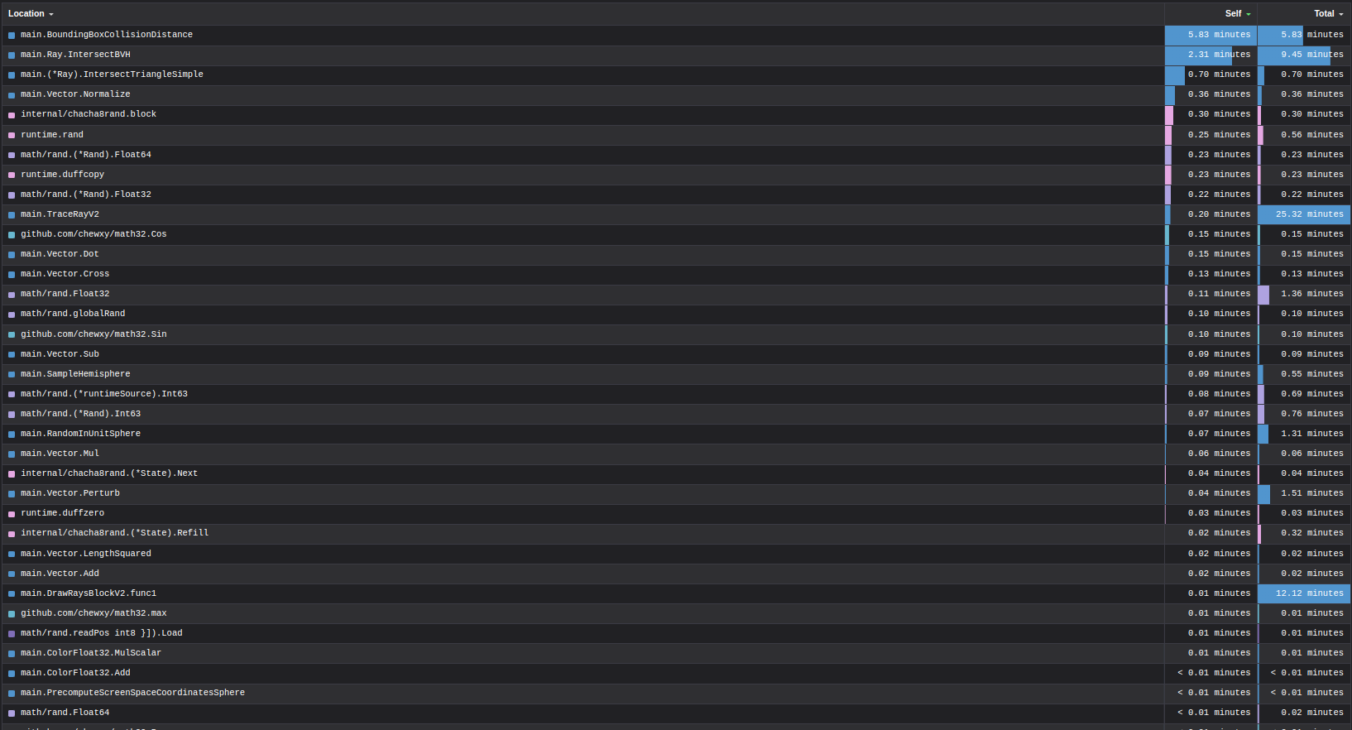

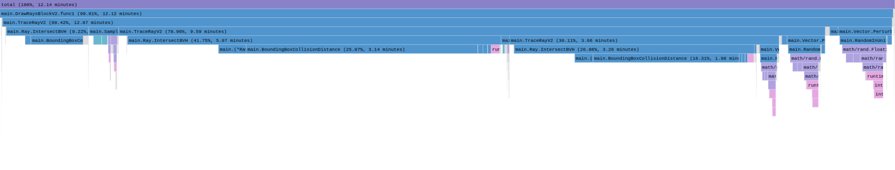

* [V2 Profile](https://flamegraph.com/share/d20735a0-f944-11ef-8d53-2a7e77e4af82)

**TraceRayV3**

**Web Name : V2M**

PBR (Physically Based Rendering) prístup, ktorý:

Implementuje Fresnel-Schlick aproximáciu pre výpočet odrazov



Používa GGX distribúciu pre microfacet-based zrkadlové body



Počíta dôležité dot produkty (NdotL, NdotV, NdotH) pre PBR výpočty



Lepšie simuluje materiálové vlastnosti ako kovový lesk a drsnosť



Používa presnejšiu energetickú konzerváciu pre kombinovanie komponentov Vracia jednu farebnú hodnotu



**V2M**

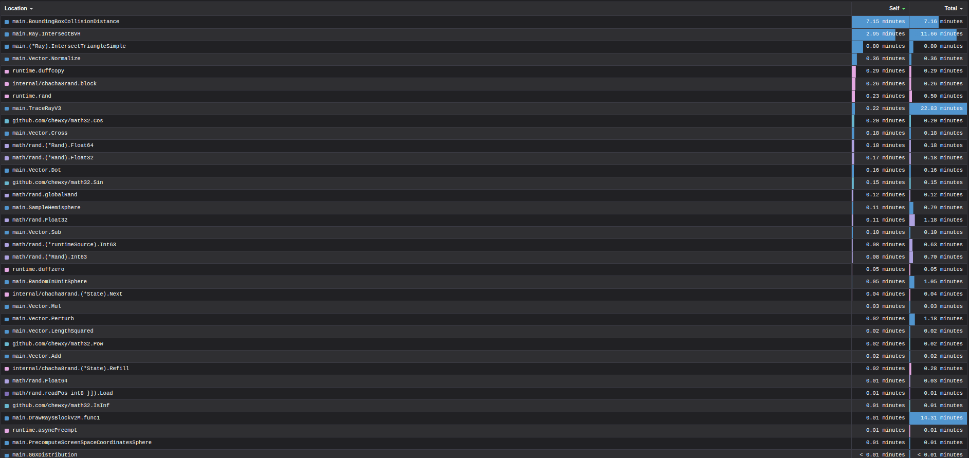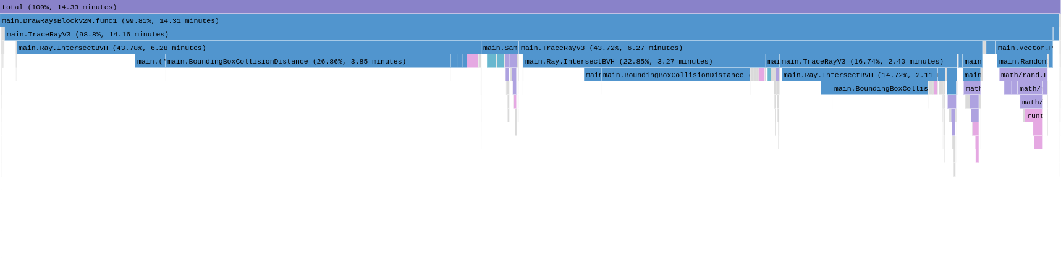

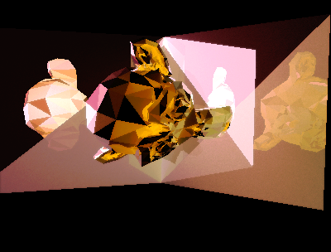

* [V2M Profile](https://flamegraph.com/share/53c2fa28-09ed-11f0-8d53-2a7e77e4af82)

**TraceRayV3Advance**

**Web Name : V2Liner / V2Log**

Rozšírenie TraceRayV3, ktoré:

Vracia dodatočné dáta: farbu, vzdialenosť a normálový vektor Umožňuje pokročilejšie post-processing techniky Inak používa rovnaký PBR prístup ako TraceRayV3



**V2Lin**

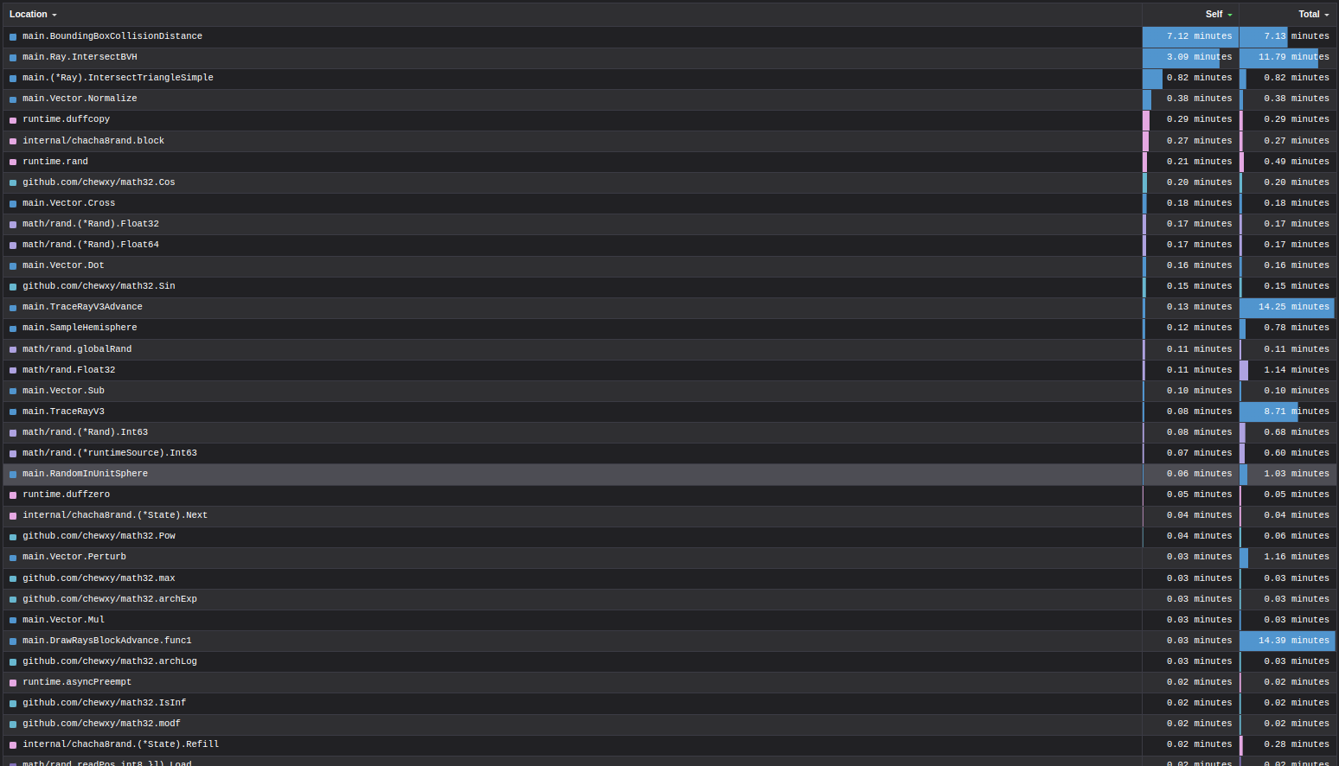

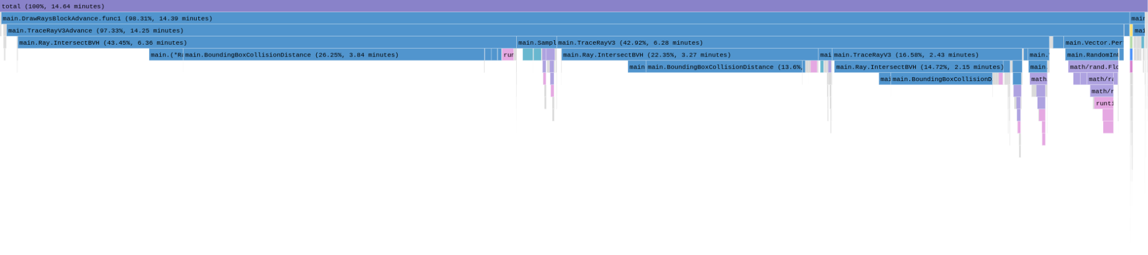

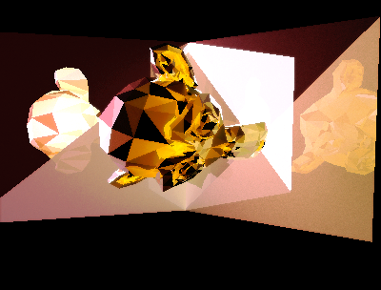

* [V2Lin Profile](https://flamegraph.com/share/de162a6c-f8ee-11ef-8d53-2a7e77e4af82)

**V2Log**

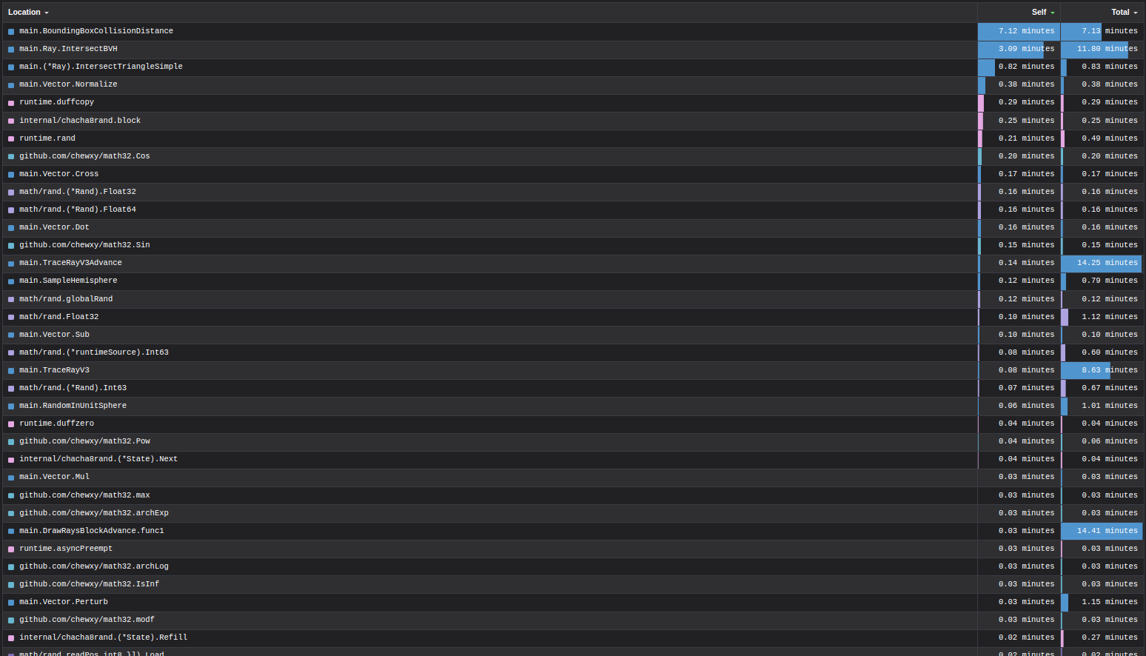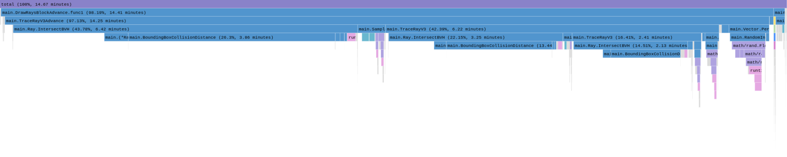

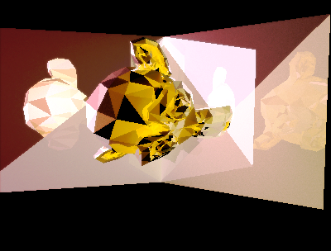

* [V2Log Profile](https://flamegraph.com/share/e8dbdb86-f8ef-11ef-8d53-2a7e77e4af82)

**TraceRayV3AdvanceTexture**

**Web Name : V2LinearTexture / V2LogTexture**

Verzia s podporou textúr, ktorá:

Integruje materiálové vlastnosti z textúr



Používa textureMap parameter pre prístup k dátam textúr Vracia informácie o farbe a normále pre post-processing



Používa špecializovaný BVH traversal ( ) pre podporu textúr

Aplikuje dáta textúr na materiálové parametre ako drsnosť a kovový lesk



**V2LinTexture**

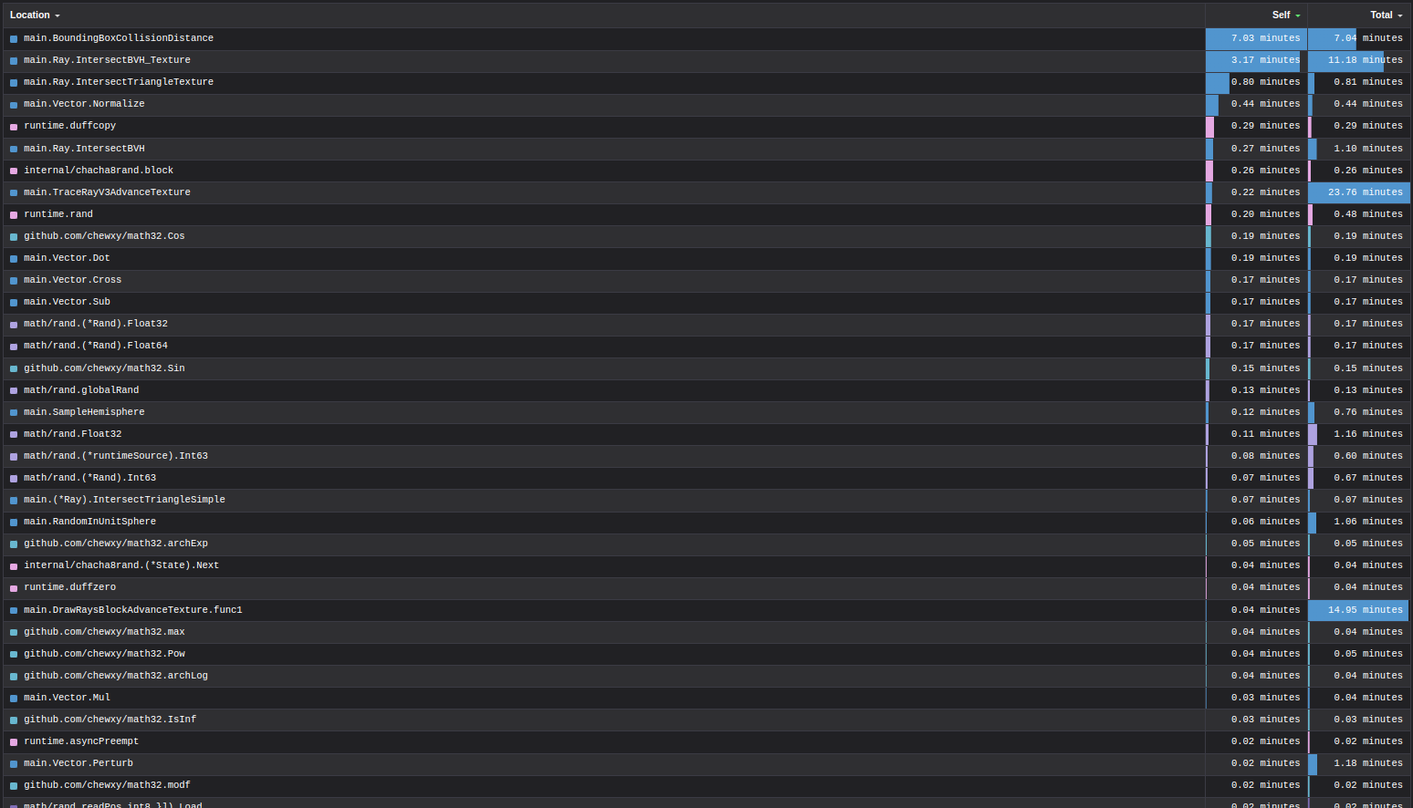

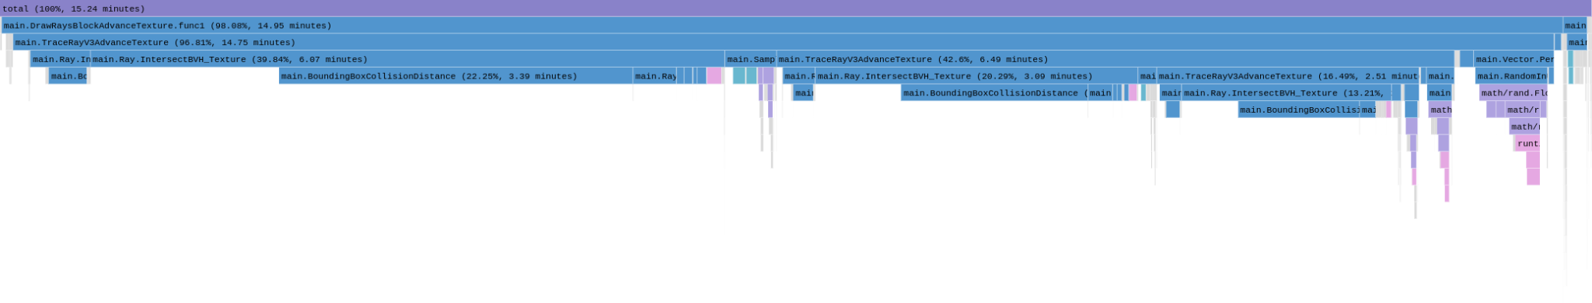

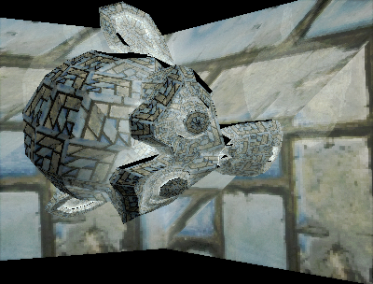

* [V2LinTexture Profile](https://flamegraph.com/share/348d13a7-f8ef-11ef-8d53-2a7e77e4af82)

**V2LogTextture**

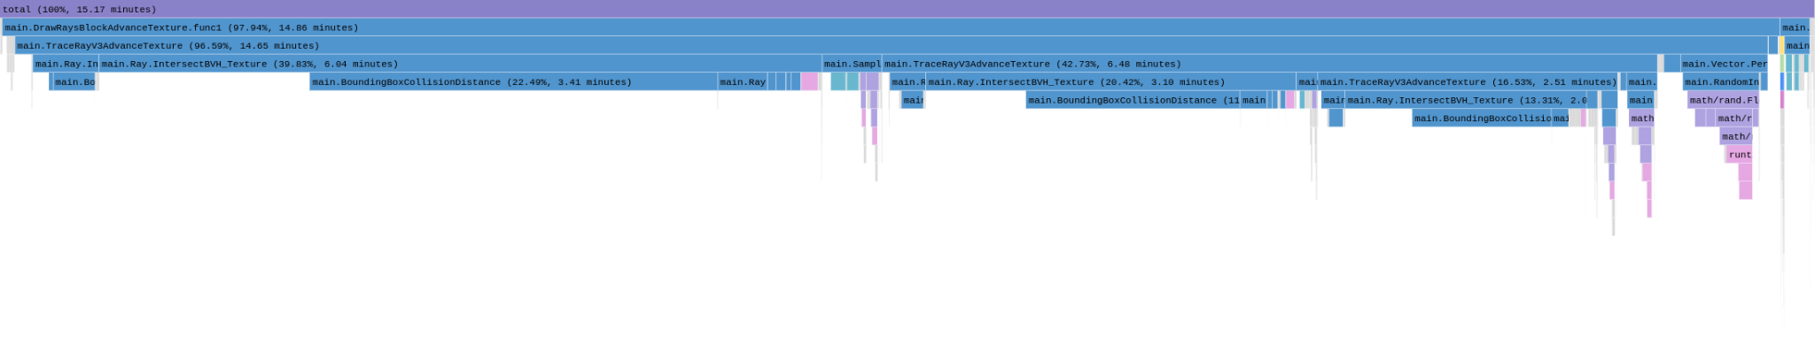

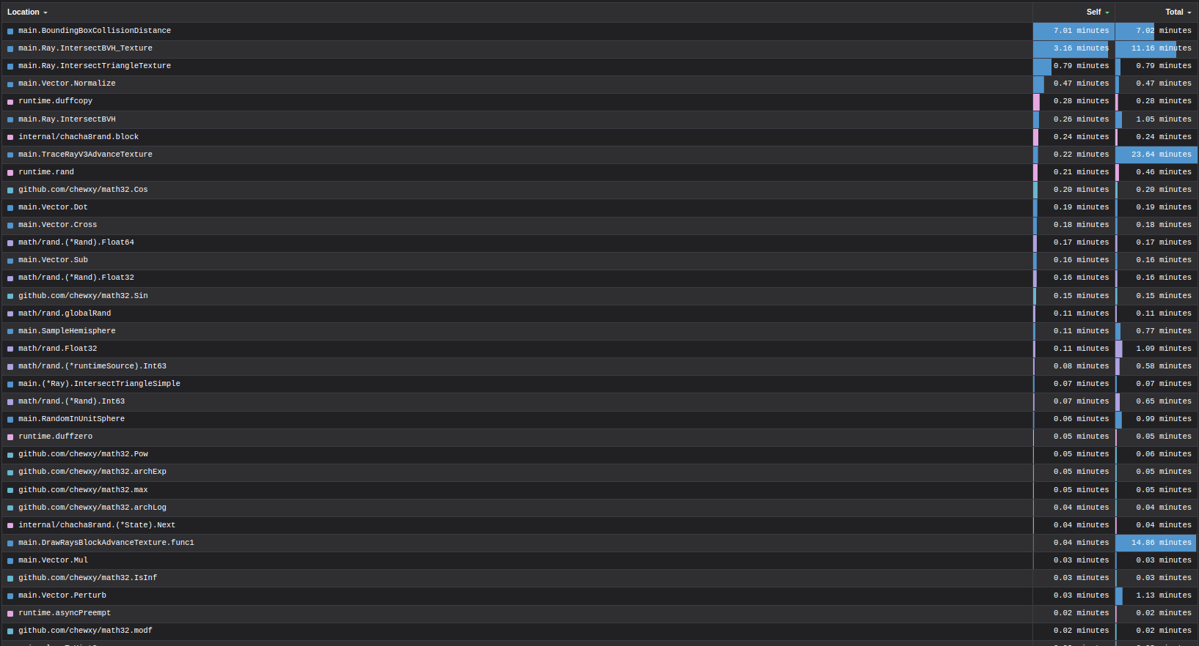

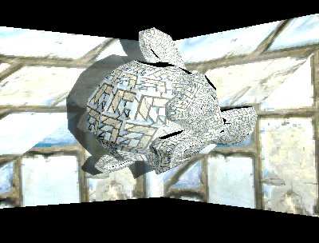

* [V2LogTexture Profile](https://flamegraph.com/share/e8dbdb86-f8ef-11ef-8d53-2a7e77e4af82)

**TraceRayV4AdvanceTexture**

**Web Name : V4Linear / V4Log**

Optimalizovaná verzia s podporou textúr, ktorá:

* Používa lightweight BVHLeanNode štruktúru namiesto štandardného BVH
* Využíva optimalizovanú intersekčnú funkciu (IntersectBVHLean_Texture)
* Inak podobná TraceRayV3AdvanceTexture vo funkcionalite
* Vracia informácie o farbe a normále

**V4Lin**

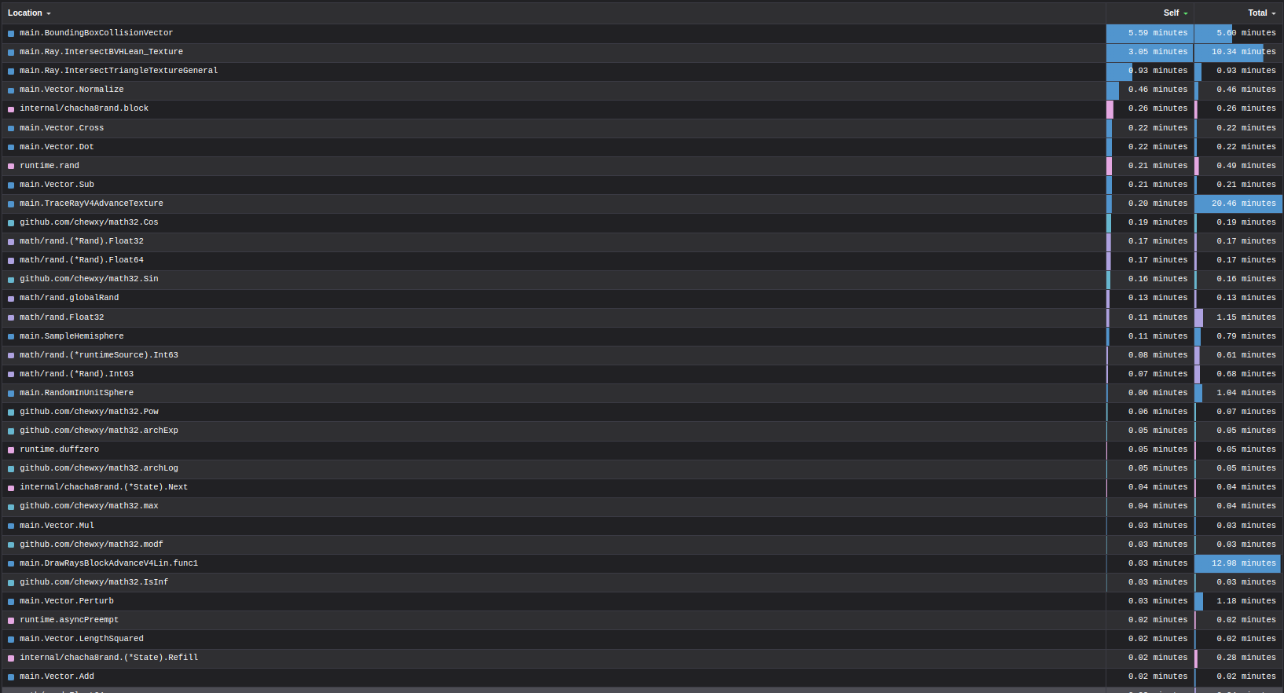

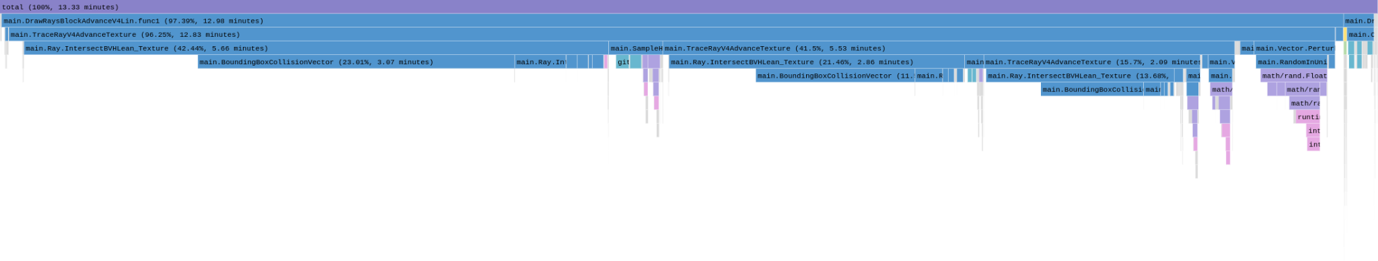

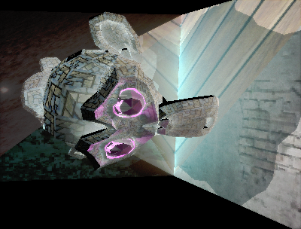

* [V4Lin Profile](https://flamegraph.com/share/04263b3f-f8f1-11ef-8d53-2a7e77e4af82)

**V4Log**

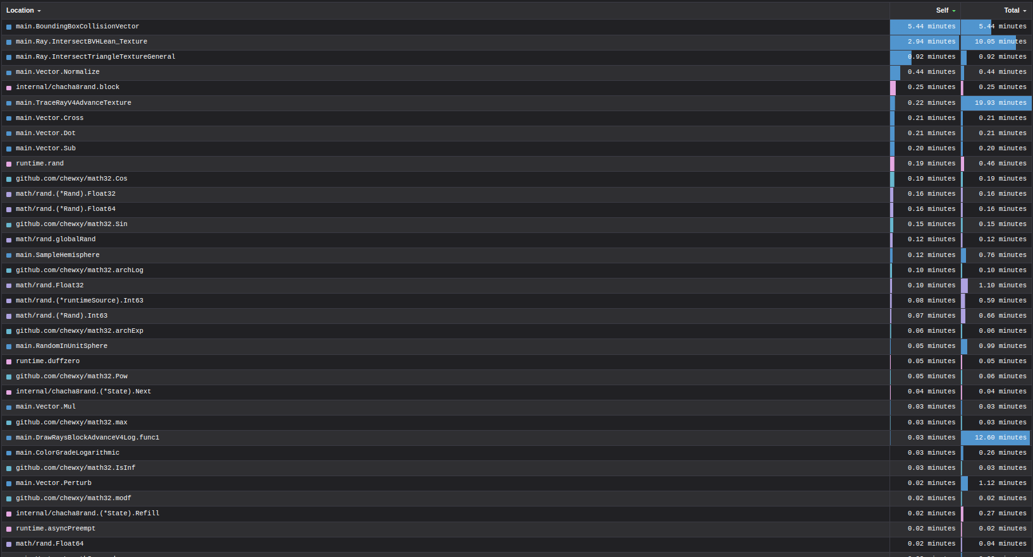

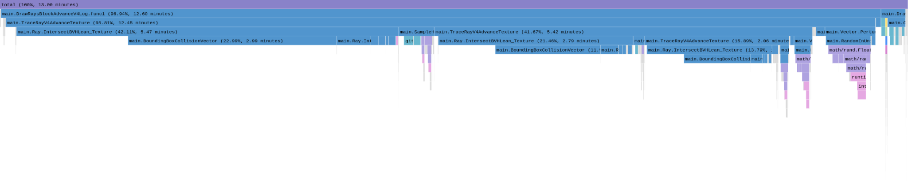

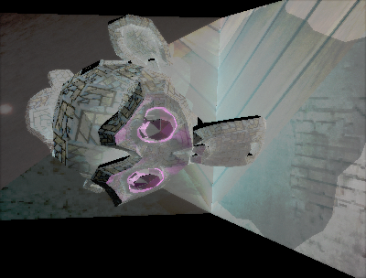

* [V4Log Profile](https://flamegraph.com/share/60e31daf-f8f0-11ef-8d53-2a7e77e4af822)

**TraceRayV4AdvanceTextureLean**

**Webové Meno: V4LinOptim / V4LogOptim / V4Optim-V2**

Optimalizovanejšia verzia, ktorá:

Vracia len farebnú informáciu (bez normálových vektorov a vzdialenosti)



Používa minimálny intersekčný postup

Znižuje pamäťovú spotrebu a minimalizuje štruktúrnu réžiu Zachováva všetky PBR výpočty, ale zjednodušuje návratovú štruktúru Špecificky navrhnutá pre čistý farebný rendering bez ďalších dát Pre



Pre verziu V4Optim-V2 je urýchlená intersekcia s bounding boxami o 25.86% Vo verzii V4Optim-V2 je odstránený gamma post processing



**V4LinOptim**

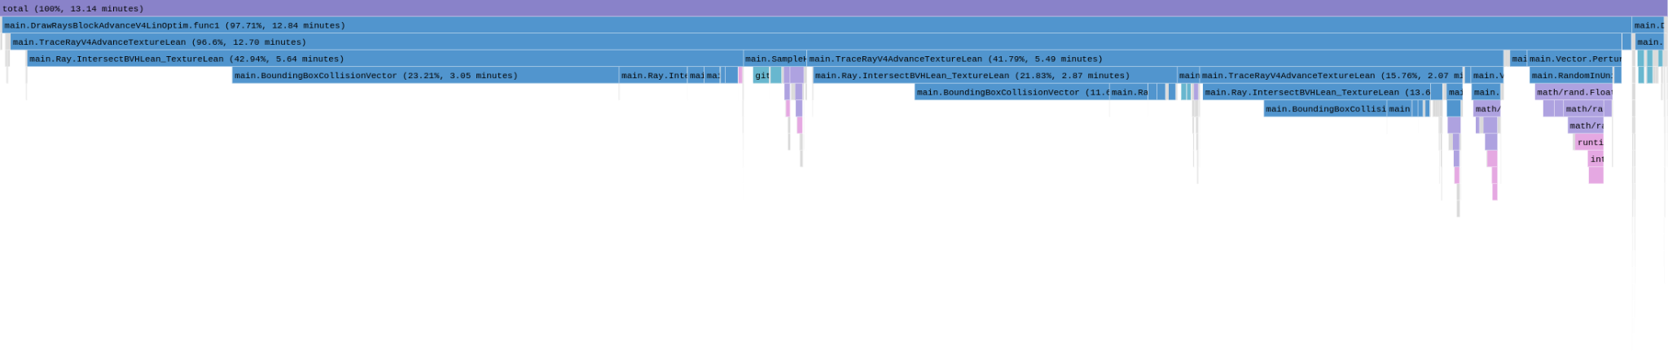

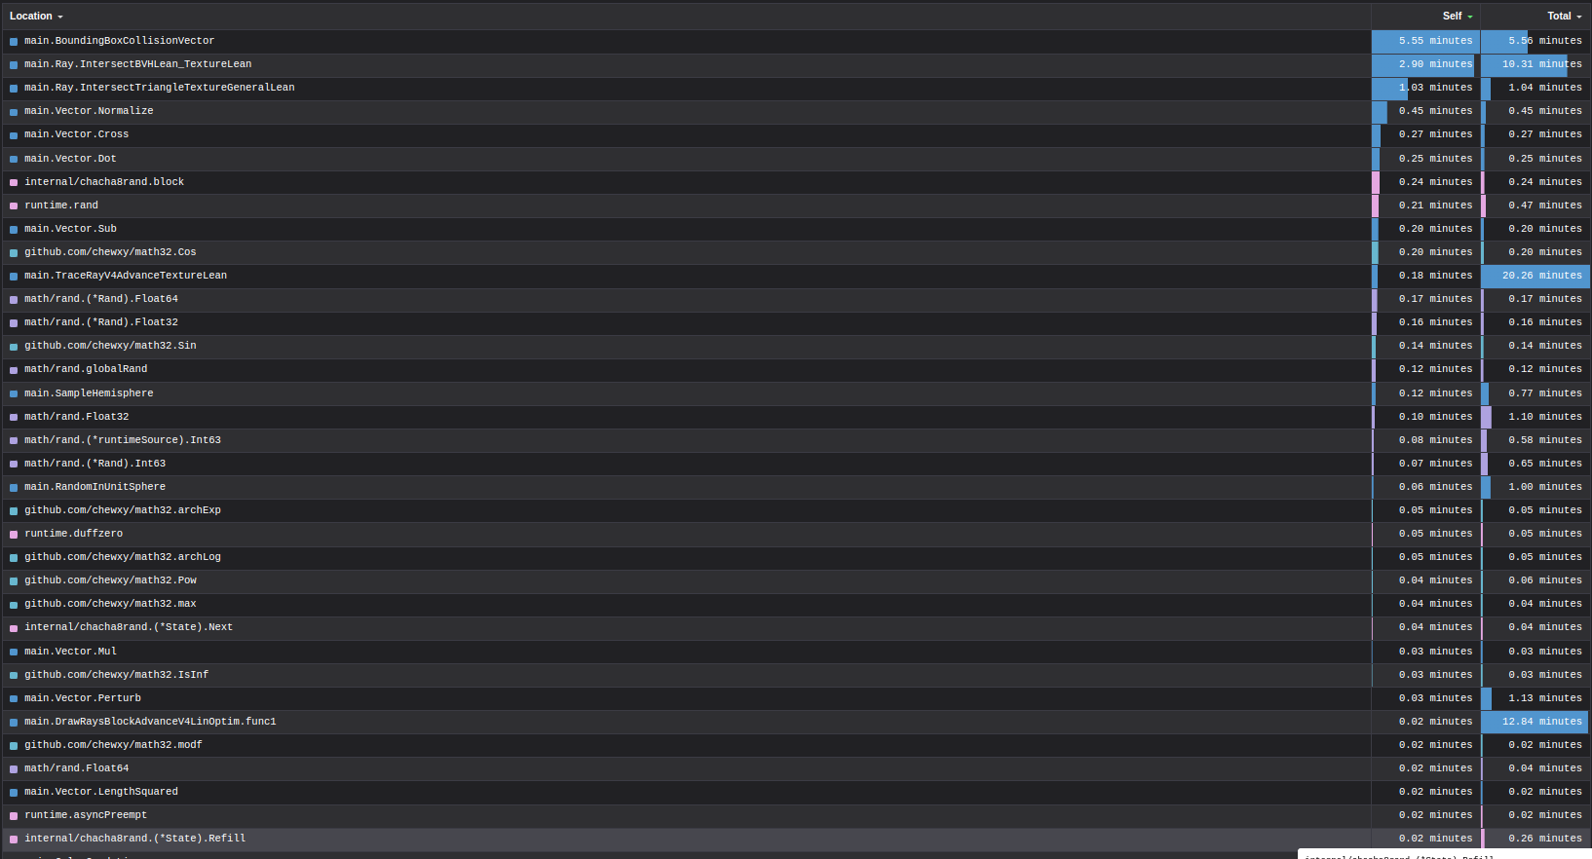

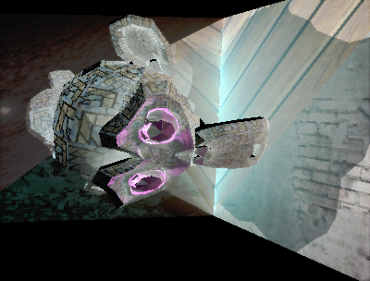

* [V4LinOptim Profil](https://flamegraph.com/share/5c771661-f8f1-11ef-8d53-2a7e77e4af82)

**V4LogOptim**

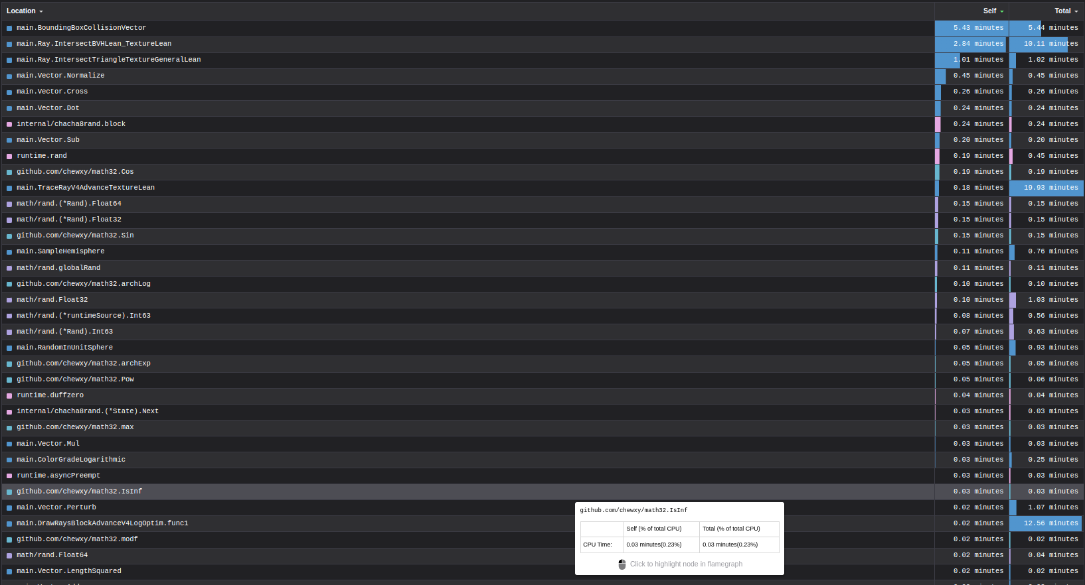

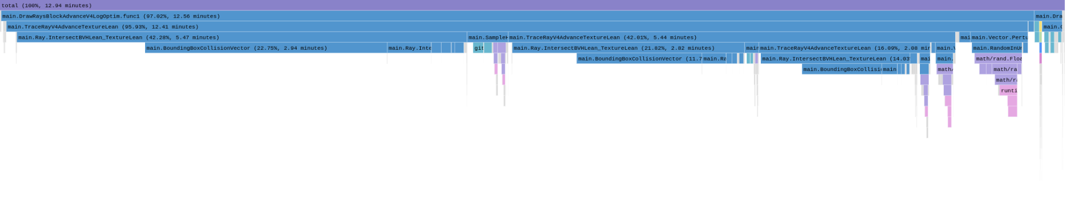

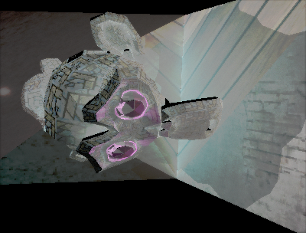

* [V4LogOptim Profil](https://flamegraph.com/share/4959148d-f8f2-11ef-8d53-2a7e77e4af82)

**V4Optim-V2**

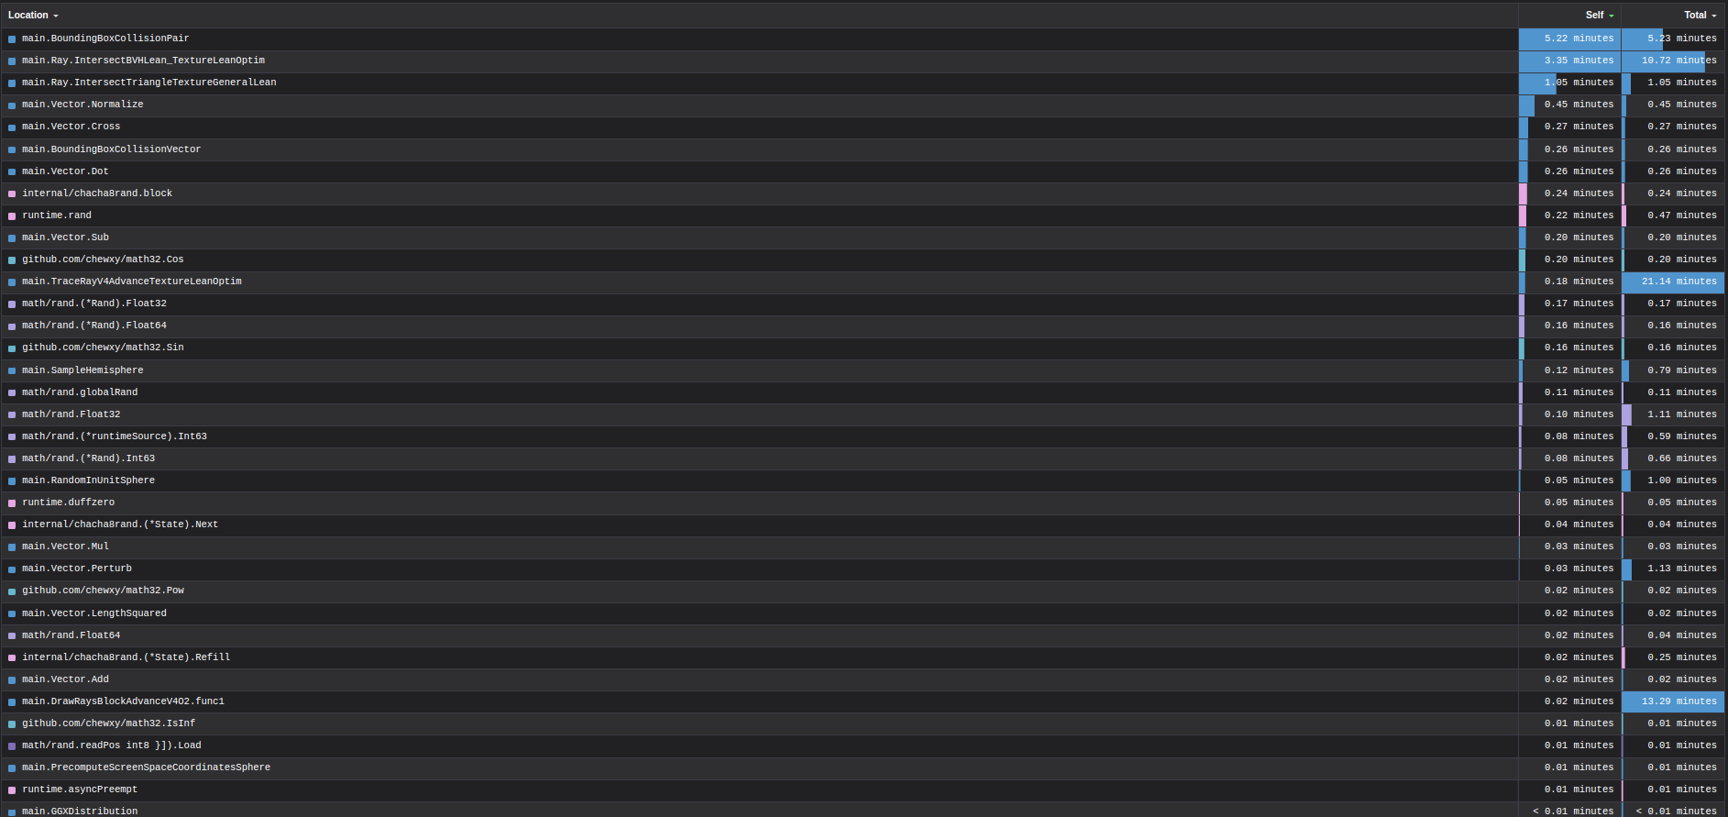

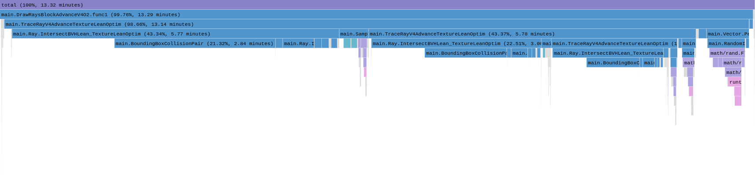

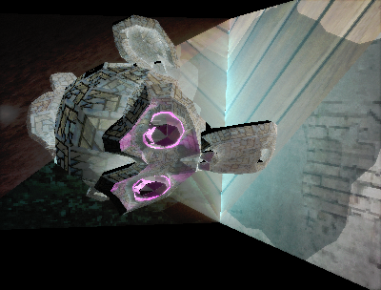

* [V4Optim-V2 Profil](https://flamegraph.com/share/d27d9331-09f0-11f0-8d53-2a7e77e4af82)

**Normal Image**

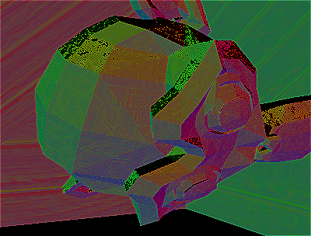

**3.0 Záver**

Predložená maturitná práca predstavuje komplexný návrh a implementáciu 3D ray-tracingového engine-u, ktorý prekračuje tradičné hranice počítačovej grafiky. Projekt nie je iba technickým cvičením, ale ukazuje potenciál pre vytváranie sofistikovaných vizualizačných nástrojov s dôrazom na výkon, flexibilitu a užívateľskú rozšíriteľnosť.

**4.1 Kľúčové body evolúcie:**

1. **Renderovací Model**: Od základného modelu (TraceRay) po plný PBR model (V3 a novšie)
2. **Návratové Dáta**: Od len farby po farbu+vzdialenosť+normálu späť len na farbu pre optimalizáciu
3. **BVH Použitie**: Od štandardného BVH po optimalizované lean BVH štruktúry
4. **Simulácia Materiálu**: Od základného odrazu po plný PBR s kovovým leskom, drsnosťou a Fresnelom
5. **Podpora Textúr**: Pridaná vo V3AdvanceTexture a zachovaná vo V4 variantoch
6. **Využitie Pamäte**: Postupne optimalizované, najmä vo variante V4Lean
7. **Výkon**: Každá verzia robí kompromisy medzi funkciami a rýchlosťou

**Ilustračné obrázky**

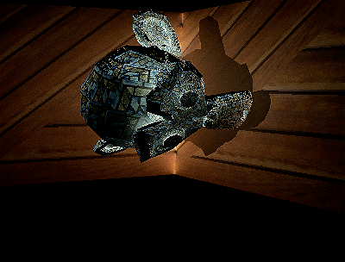

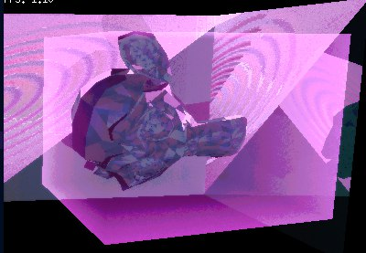

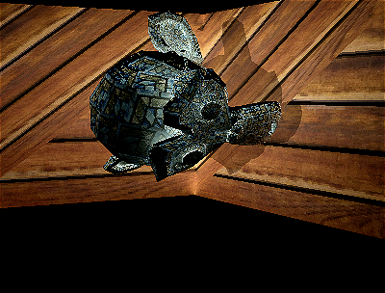

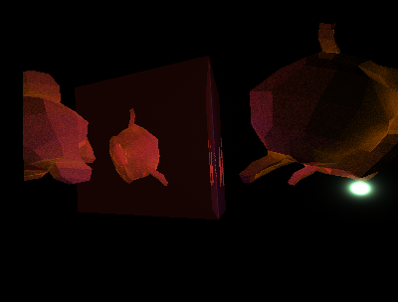

Tieto funkcie reprezentujú typickú vývojovú cestu ray tracera, ktorá sa pohybuje od správnosti cez optimalizáciu výkonu so zachovaním princípov fyzikálne založeného renderingu.

**4.1.1 Systém Benchmarkovania a Výkonnostnej Analýzy**

Nižšie je podrobná analýza výsledkov s ohľadom na vykonávanie a evolúciu jednotlivých verzií ray tracingu:

**Zhrnutie Štatistík**

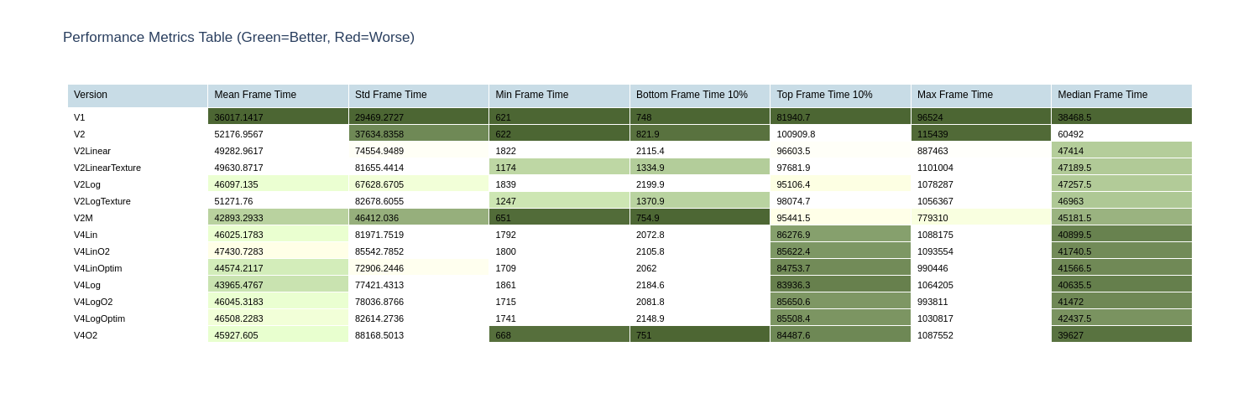

**V1 (TraceRay):**



**Priemerný čas snímku:** ~35 688



**Medián:** ~38 362



**Poznámka:** Najnižšie časy zo všetkých verzií, čo odráža jednoduchú implementáciu so základným BVH a cosine-weighted hemisphere sampling.



* **V2 (TraceRayV2):**

**Priemerný čas snímku:** ~40 489



**Medián:** ~43 920



**Poznámka:** Zvýšená cena výpočtov kvôli logickejšej organizácii kódu, separácii komponentov osvetlenia a implementácii fyzikálnej konzervácie energie.



**V2 rozšírené verzie (V2Linear, V2LinearTexture, V2Log):**



**Priemerné časy:** Sa pohybujú od ~44 572 do ~48 300



**Medián:** Približne od ~46 791 do ~47 459



**Poznámka:** Zavedené pokročilejšie PBR prístupy, ktoré zahŕňajú simuláciu materiálových vlastností, Fresnel-Schlick aproximáciu a podporu textúr. Viditeľný je nárast variability výkonu, pričom horných 10% hodnôt sa časť operácií značne predlžuje (napr. až okolo 1 miliónu v niektorých prípadoch).



**V4 verzie (V4Lin, V4LinOptim, V4Log, V4LogOptim):**



**Priemerné časy:** Približne medzi ~43 815 a ~45 318



**Medián:** Okolo ~40 508 až ~41 179



**Poznámka:** Tieto verzie využívajú optimalizovaný lean BVH, čo znižuje pamäťovú náročnosť a štrukturálnu réžiu. Optimalizované varianty (V4LinOptim a V4LogOptim) vracajú len farebné informácie, čo prináša mierne zlepšenie mediánových hodnôt, hoci špičkové hodnoty (horných 10%) zostávajú vysoké.



**Technologické Rozdiely a Vývojová Trajektória**

1. **Výkon vs. Kvalita:**

**V1:** Najrýchlejšia verzia, no s obmedzenou presnosťou osvetlenia.



**V2:** Zavedením lepšieho manažmentu svetelných zložiek a energetickej konzervácie dochádza k miernemu nárastu času snímku.



**V2 rozšírenia:** Prechod na PBR prístup a podpora textúr výrazne zvyšujú kvalitu renderovania, ale zároveň zvyšujú výpočtové nároky a variabilitu času.



**V4:** Optimalizované verzie sa snažia znížiť režijné náklady pomocou lean BVH, pričom sa zachováva podpora textúr a pokročilé PBR výpočty. Optimalizované varianty vracajú len farbu, čo znižuje mediánové časy, ale stále sa vyskytujú výrazné výkyvy v najnáročnejších prípadoch.



1. **Pamäť a Štruktúra:**

S prechodom od klasického BVH (V1, V2) k lean BVH (V4) sa optimalizuje využitie pamäte a znižuje štrukturálna réžia.



Verzie, ktoré vracajú dodatočné dáta (ako normály a vzdialenosti), majú prirodzene vyššie nároky na spracovanie, čo sa odráža v zvýšených čase snímkov.



1. **Komplexita Implementácie:**

* Evolúcia od základného ray tracingu cez zavedenie fyzikálne presnejších modelov až po optimalizované verzie ilustruje kompromisy medzi presnosťou osvetlenia a výpočtovým výkonom.
* Zavedením PBR prístupov a podpory textúr sa výrazne zlepšuje vizuálna kvalita renderu, avšak na úkor rýchlosti a konzistencie výkonu.

**Záver**

Vývojový trend týchto verzií ilustruje, že:

**Základná verzia (V1)** je najrýchlejšia, ale neposkytuje tak vysokú vizuálnu kvalitu.



**V2 a jeho rozšírenia** ponúkajú lepšie osvetlenie a simuláciu materiálových vlastností, pričom sa mierne zvyšuje čas spracovania.



**Optimalizované V4 verzie** sa snažia minimalizovať režijné náklady pri zachovaní pokročilých funkcií, čo sa prejavuje nižším mediánom, ale stále sú prítomné výkyvy v 10% horných hodnotách.



Celkovo ide o typický prípad kompromisu medzi výkonom a kvalitou – zložitejšie výpočty prinášajú realistickejšie výsledky, avšak vyžadujú vyššiu výpočtovú silu a môžu viesť k občasným špičkám v čase spracovania.

**Median Graph**

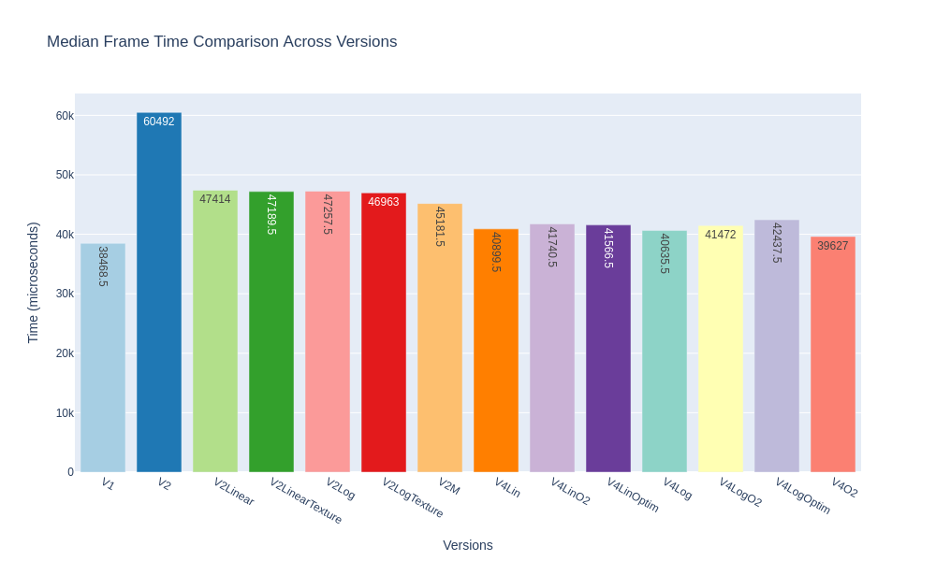

**Mean Graph**

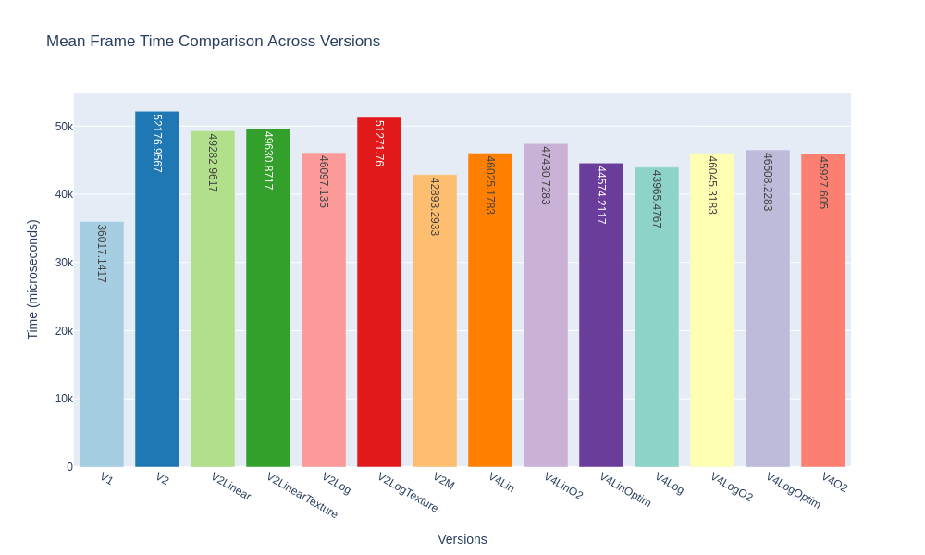

**STD Graph**

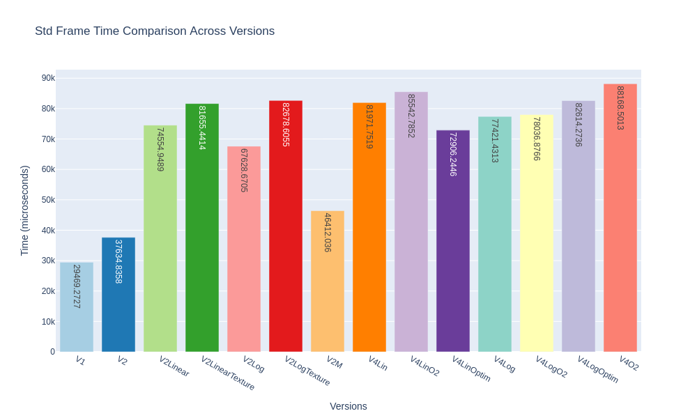

**Min Frame Time**

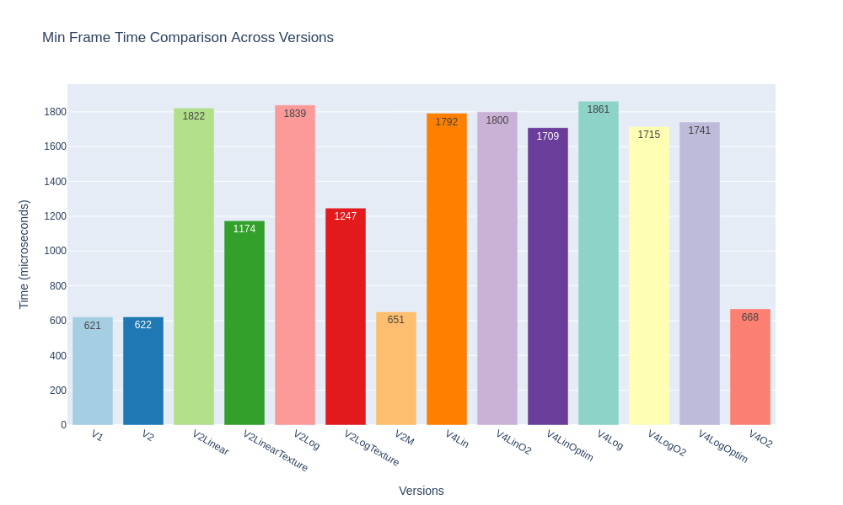**Max Frame Time**

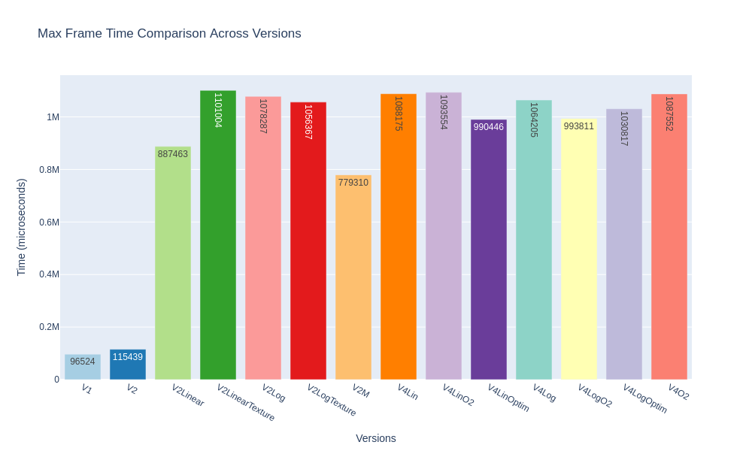

**Bottom 10 % Frame Time**

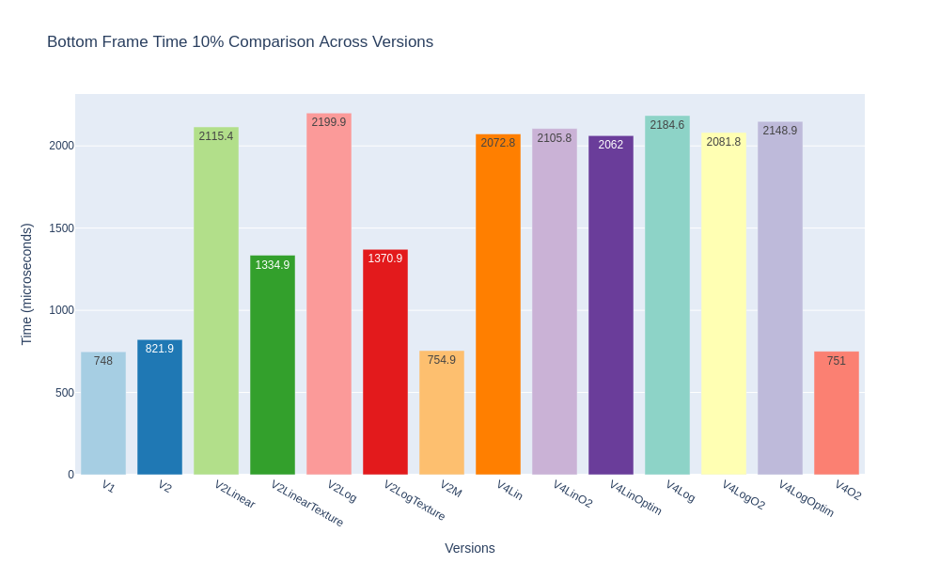

**Top 10 % Frame Time**

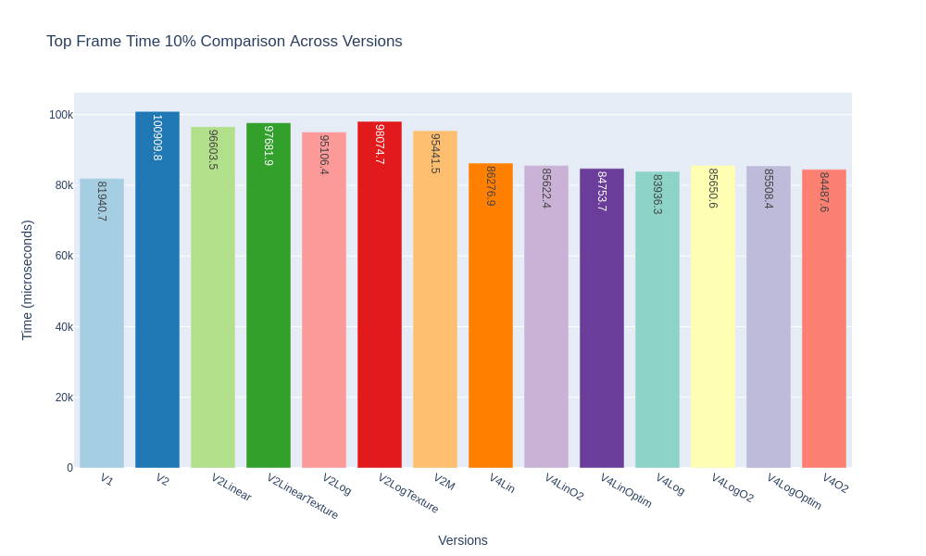

**4.1.2 Úvod do Benchmarkingu**

Implementovaný benchmarkový systém predstavuje sofistikovaný nástroj pre komplexnú analýzu výkonu ray-tracera počas rôznych vývojových fáz.

**4.1.3 Testované Verzie Rendereru:**

1. V1
2. V2
3. V2M
4. V2Log
5. V2Linear
6. V2LinearTexture
7. V4Log
8. V4Lin
9. V4LinOptim
10. V4LogOptim
11. V4LinOptim-V2
12. V4LogOptim-V2
13. V4Optim-V2

**4.1.4 Príprava Testovania**

**Testovacie Pozície Kamery:**

3 rôzne priestorové pozície



10 sekund Interpolácia medzi poziciami



Kamera sa počas testovania pohybuje medzi týmito pozíciami na základe interpolovaných nových pozícií v danom čase



**Konfigurácia Parametrov:**

**Konštantné Parametre**:



Hlbka rekurzie: 3



Rozptyl: 8



Škálovací faktor: 2



Gamma korekcia: 0.285



**GC** je vypnutý počas testu

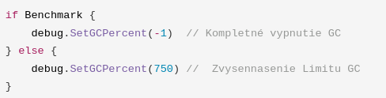

**4.1.5 Špecifiká Implementácie**

**Profiling Mechanizmus**

Generovanie CPU profilov pre každú verziu



Ukladanie profilov do /profiles/



Vytvorenie JSON súboru s nameranými časmi



**3. Metriky Výkonu**

**4.1.6 Sledované Ukazovatele**

1. **Priemerný Výpočtový Čas**

Pre každú verziu rendereru



Záznamy v mikrosekundách



Štatistická analýza výkonu



1. **Verzie Profilov**

Štandardné profily



Výkonnostné profily



Detailná analýza pre každú verziu



**4.1.7. Výstup a Analýza**

**4.1.7.1 Výstupné Formáty**

1. **CPU Profily**

Uložené vo formáte .prof



Pripravené pre analýzu nástrojmi ako pprof



1. **JSON Výkonnostné Dáta**

Uložené v profiles/versionTimes.json



Štruktúrovaný výstup pre ďalšiu analýzu



**4.1.7.2 Postprocessing**

* **Python Analýza**

Generovanie grafov



Štatistické vyhodnotenie



Porovnanie verzií



**4.1.7 Kľúčové Výhody Systému**

1. Systematické testovanie výkonu
2. Detailná diagnostika
3. Podpora kontinuálnej optimalizácie
4. Flexibilita pre rôzne testovacie scenáre

**4.1.8. Záver**

Implementovaný benchmarkový systém poskytuje komplexný a precízny nástroj pre hodnotenie výkonnosti ray-tracera, umožňujúci cielenú optimalizáciu a vývoj.

**4.1.8.1 Implementácia Benchmarku v Go**

Nižšie je kód pre konfiguráciu benchmarku:

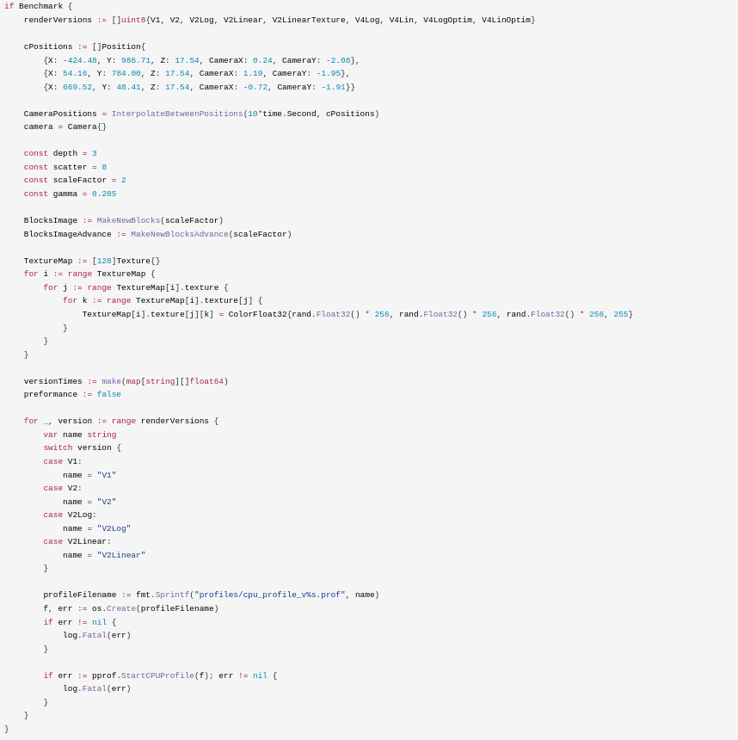

**4.3 FresnelSchlick Funkcia**

func FresnelSchlick(cosTheta, F0 float32) float32 { return F0 + (1.0-F0)*math32.Pow(1.0-cosTheta, 5)

}

**Účel**

FresnelSchlick funkcia aproximuje **Fresnel efekt**, ktorý popisuje, ako sa mení množstvo odrazeného a lámaného svetla v závislosti od uhla pohľadu.

**Parametre**

cosTheta : Kosínus uhla medzi smerom pohľadu a normálou povrchu



F0 : Základná odrazivosť materiálu pri priamom pohľade (pohľad kolmo na povrch)



**Ako Funguje**

1. Pri priamom pohľade na povrch ( cosTheta blízko 1) je odraz blízky základnej odrazivosti materiálu ( F0 )
2. Pri pohľade z extrémneho uhla ( cosTheta blízko 0) je takmer všetko svetlo odrazené bez ohľadu na typ materiálu
3. Funkcia využíva Schlickovu aproximáciu, ktorá je výpočtovo efektívna a poskytuje dobré vizuálne výsledky

**Praktické Efekty**

* Pre kovy je F0 typicky vysoké (0.5-1.0), čo vedie k silným odrazom

Pre nekovové materiály (dielektriká) je F0 typicky nízke (0.02-0.05), s odrazmi viditeľnými hlavne pri extrémnych uhloch



Vytvára efekt, kde sa povrchy ako voda, sklo alebo plast stávajú zrkadlovými pri pohľade z plochého uhla



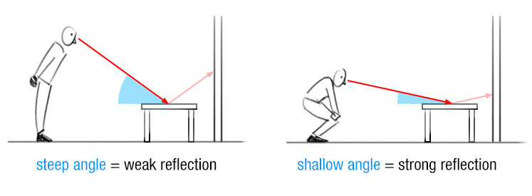

**4.3.1 GGX Distribučná Funkcia**

func GGXDistribution(NdotH, roughness float32) float32 { alpha := roughness * roughness

alpha2 := alpha * alpha

NdotH2 := NdotH * NdotH

denom := NdotH2*(alpha2-1.0) + 1.0

return alpha2 / (math32.Pi * denom * denom)

}

**Účel**

GGX distribučná funkcia modeluje **mikroploškovu distribúciu** povrchu, popisujúc, ako mikroskopické povrchové nepravidelnosti ovplyvňujú odraz svetla.

**Parametre**

NdotH : Dotový súčin medzi normálou povrchu a polovičným vektorom (vektor medzi smerom pohľadu a smerom svetla)



roughness : Parameter drsnosti povrchu (0 = úplne hladký, 1 = veľmi drsný)



**Ako Funguje**

1. Funkcia implementuje GGX/Trowbridge-Reitz distribúciu, považovanú za jeden z najpresnejších modelov mikroploškových distribúcií
2. Parameter alpha je odvodený z drsnosti (štvorcovaný pre zodpovedanie umeleckým očakávaniam)
3. Distribúcia popisuje štatistickú pravdepodobnosť orientácie mikroploštiek v smere polovičného vektora
4. Pre hladké povrchy (nízka drsnosť) vytvorí úzky, intenzívny zrkadlový bod
5. Pre drsné povrchy (vysoká drsnosť) rozptýli odraz do väčšej plochy, vytvárajúc difúznejší vzhľadň

**Praktické Efekty**

* Riadi veľkosť a intenzitu zrkadlových odleskov
* Hladké povrchy (nízka drsnosť) majú malé, jasné body
* Drsné povrchy (vysoká drsnosť) majú veľké, tlmené body
* Správne zachytáva fenomén "jasného okraja" viditeľného na zakrivených objektoch

Tieto dve funkcie tvoria jadro špecularnej BRDF (Bidirectional Reflectance Distribution Function) vo vašom PBR rendereri, presne modelujúc, ako rôzne materiály odrážajú svetlo na základe ich fyzikálnych vlastností.

**5.0 Implementácia Voxel Renderingu**

Voxel rendering spracováva každý voxel ako diskrétny, pevný prvok s definovanými hranicami. Implementácia využíva techniku ray-marchingu cez mriežku, kontrolujúc obsadené voxely pozdĺž dráhy lúča.

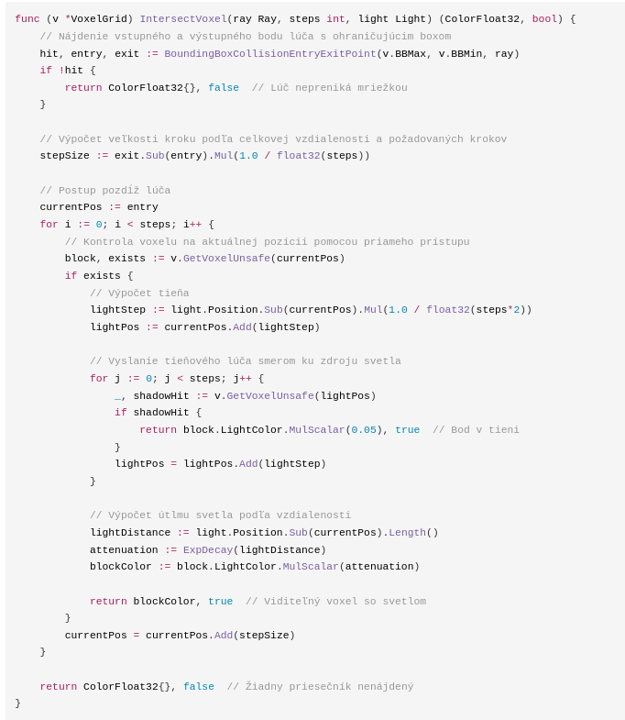

**5.0.2 Kľúčové Funkcie:**

Binárna viditeľnosť (voxel existuje alebo nie)



Výpočet tvrdého tieňa



Exponenciálny útlm svetla so vzdialenosťou



Jednoduchý model priameho osvetlenia



**5.0.2.1 Optimalizácia Renderingu Voxelov**

Pre efektívnejšie indexovanie v 1-dimenzionálnom poli reprezentujúcom voxely je použitý



package unsafe , ktorý umožňuje indexovanie bez boundary checkov

Experimentoval som aj s reprezentáciou voxelov ako bool array alebo bit array, kde je pole



aktívnych voxelov reprezentované ako pole uint64 a na zistenie, či je daný voxel aktívny, sa pozerá, či je daný index uint64 nastavený na 1 alebo 0

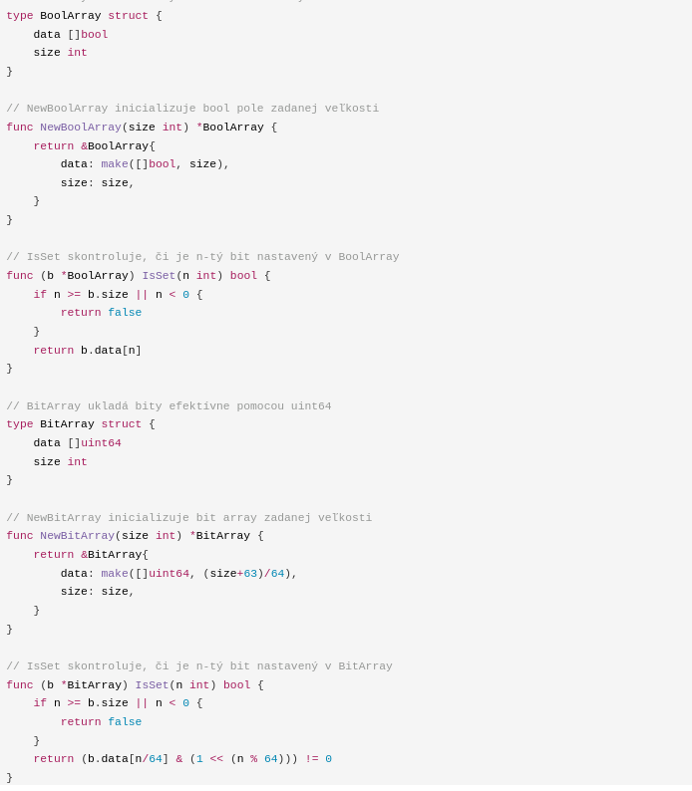

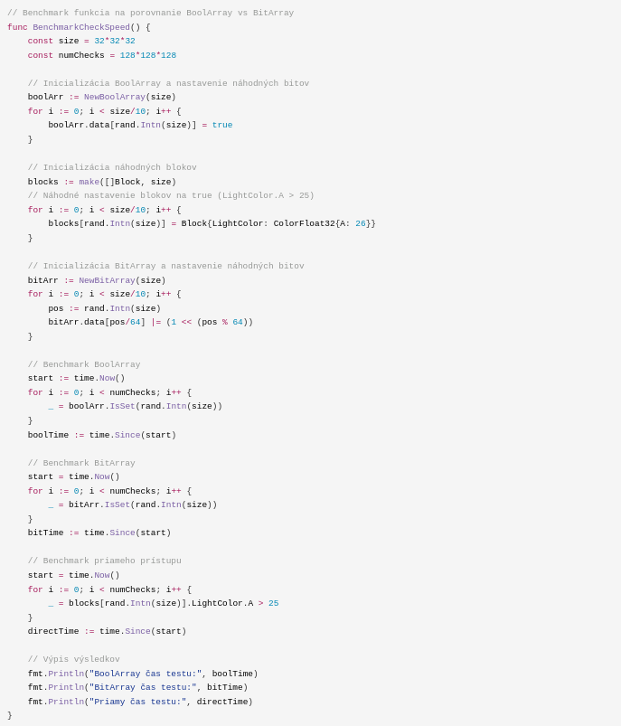

Výsledky:



BoolArray čas testu: 18.178246ms



BitArray čas testu: 17.968679ms



Priamy čas testu: 17.94769ms



**5.1 Implementácia Objemového Renderingu**

Objemový rendering spracováva mriežku ako kontinuálne médium s premenlivými hustotami.

Implementuje fyzikálne založené rozptyľovanie a absorpciu svetla cez participujúce médiá.

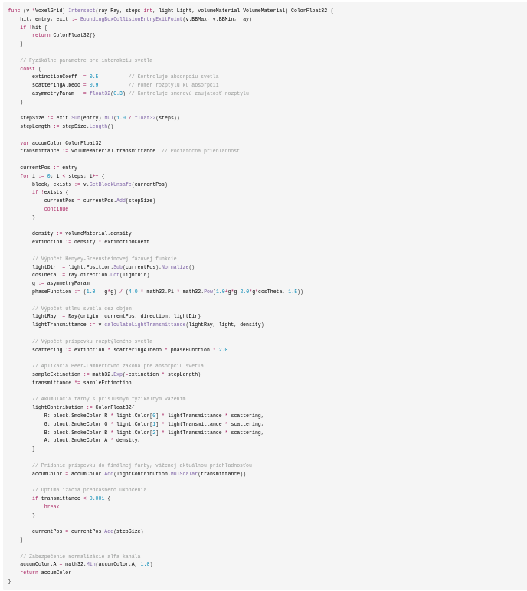

**Ilustračné obrázky**

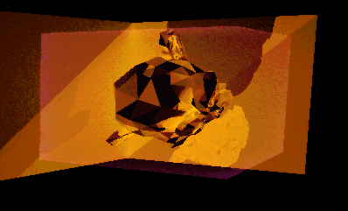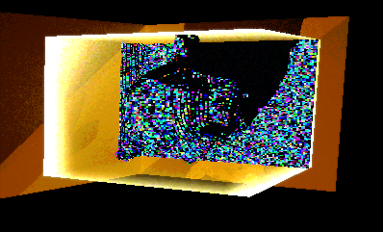

**5.1.1 Kľúčové Funkcie:**

Fyzikálne založené rozptyľovanie svetla pomocou Henyey-Greensteinovej fázovej funkcie Beer-Lambertov zákon pre absorpciu svetla



Progresívna akumulácia svetla so správnou priehľadnosťou Podpora premenlivej hustoty v objeme



Optimalizácia predčasného ukončenia pre lúče s zanedbateľnou zostávajúcou priehľadnosťou



**5.2 Optimalizácie Výkonu**

1. **Nebezpečný Prístup do Pamäte**: Implementácia využíva unsafe.Pointer pre priamy prístup do pamäte voxelovej mriežky, čím obchádza kontrolu hraníc Go pre zlepšenie výkonu.
2. **Predčasné Ukončenie Lúča**: Renderer objemu zastaví ray marching, keď priehľadnosť klesne pod prah (0.001), čím sa vyhnúc zbytočným výpočtom.
3. **Predbežné Testovanie Ohraničujúceho Boxu**: Oba renderery najprv testujú priesečník lúča s ohraničujúcim boxom mriežky pred vykonaním detailného prechodu.
4. **Útlm Svetla Podľa Vzdialenosti**: Príspevok svetla je útlmený na základe vzdialenosti, poskytujúc realistický pokles bez náročných výpočtov.

**5.3 Interaktívne Editačné Funkcie**

Systém podporuje niekoľko interaktívnych editačných operácií:

**Pridávanie/Odoberanie Voxelov**: Používatelia môžu interaktívne pridávať alebo odoberať voxely z mriežky.



**Manipulácia Farieb**: Farby voxelov môžu byť menené individuálne alebo skupinovo. **Konverzia na Objemy**: Pevné voxely môžu byť konvertované na objemové dáta pre efekty dymu/hmly.



**Úprava Materiálových Parametrov**: Hustota a priehľadnosť môžu byť nastavené pre rôzne vizuálne efekty.



**Pred Operáciami nad Voxel-mi**

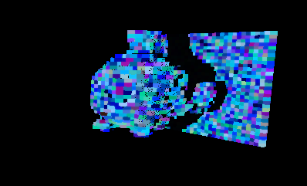

**Po Operáciách nad Voxel-mi**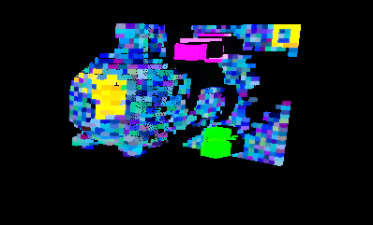

**5.4 Fyzikálne Modely Objemu**

Aktuálna implementácia zahŕňa zjednodušený fyzikálny model založený na:

**Beer-Lambertov Zákon**: Pre absorpciu svetla cez participujúce médiá



**Henyey-Greensteinova Fázová Funkcia**: Pre anizotropný rozptyl svetla



**Exponenciálny Útlm**: Pre útlm svetla so vzdialenosťou



Tieto fyzikálne modely poskytujú základ pre realistické objemové efekty ako hmla, dym a mraky, ktoré môžu byť ďalej vylepšené ladením parametrov a ďalšími fyzikálnymi simuláciami.

**6.0 Implementácia Raymarchingu**

Aktuálna implementácia raymarchingu je obmedzená na gule kvôli ich jednoduchej vzdialenostnej funkcii:

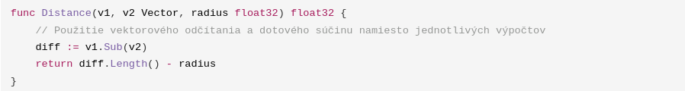

**6.1.0 Aktuálny Stav**

Podporuje iba guľové primitívy



Používa BVH pre akceleráciu



Základná implementácia bez pokročilých funkcií



**6.1.1 Plány Budúceho Vývoja**

**Rozšírenie Podpory Primitívov**

Pre vylepšenie raymarchingových schopností plánujem implementovať ďalšie geometrické primitívy:

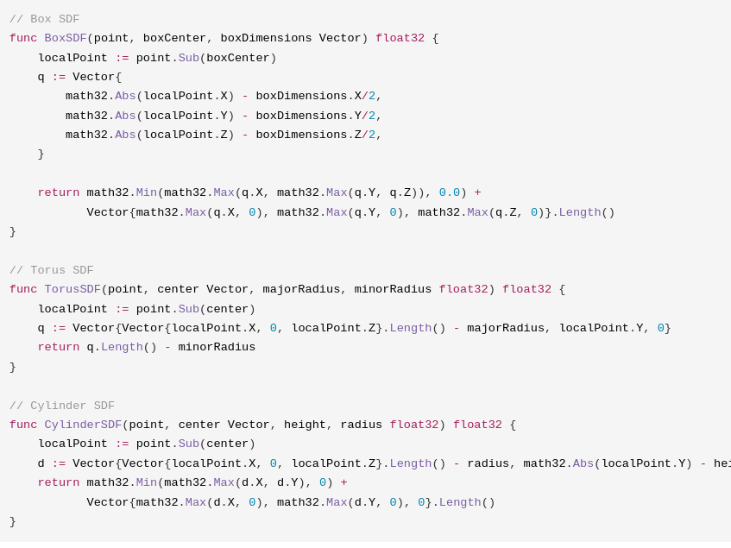

**6.1.3 SDF Operácie**

Vo verzii V2 je možné vykonať tieto operácie medzi jednotlivými objektami. Žiaľ, v dôsledku toho, že táto implementácia nevyužíva BVH, je táto verzia omnoho pomalšia.

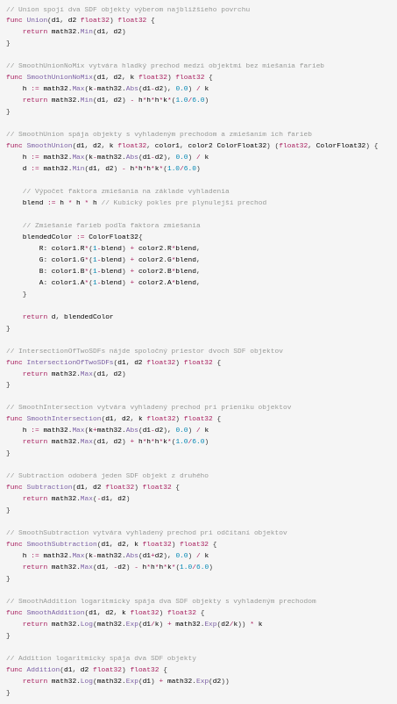

1. **Rozšírenie Primitívov**

Implementácia základných primitívov (kocka, torus, valec)



Pridanie ovládacích parametrov v užívateľskom rozhraní pre každý typ primitívu



1. **Optimalizácia Výkonu**

Rozšírenie BVH akceleračnej štruktúry pre všetky SDF primitívy



Implementácia priestorovej partície špecifickej pre raymarching



1. **Užívateľské Rozhranie**

Vytvorenie dedikovaného ovládacieho panelu raymarchingu Pridanie vizuálnej spätnej väzby pre SDF operácie



Tento rozšírený raymarchingový systém umožní vytváranie komplexných tvarov prostredníctvom konštruktívnej solid geometrie, čo používateľom umožní budovať zložité modely, ktoré by bolo ťažké dosiahnuť s tradičnou trojuholníkovou geometriou.

**7.0 Podpora Post-Processing Shaderov**

**Úvod do Post-Processingu**

Post-processing shadre predstavujú kľúčový nástroj pre vizuálne vylepšenie výstupného obrazu v ray-traceri, umožňujúci sofistikované úpravy renderovaného obrazu po jeho primárnom vygenerovaní.

**Technologické Pozadie**

**7.0.1 Kage Shader Language**

**Pôvod**: Vyvinutý súbežne s Ebiten 2D enginom

priklad syntaxu kage shadru

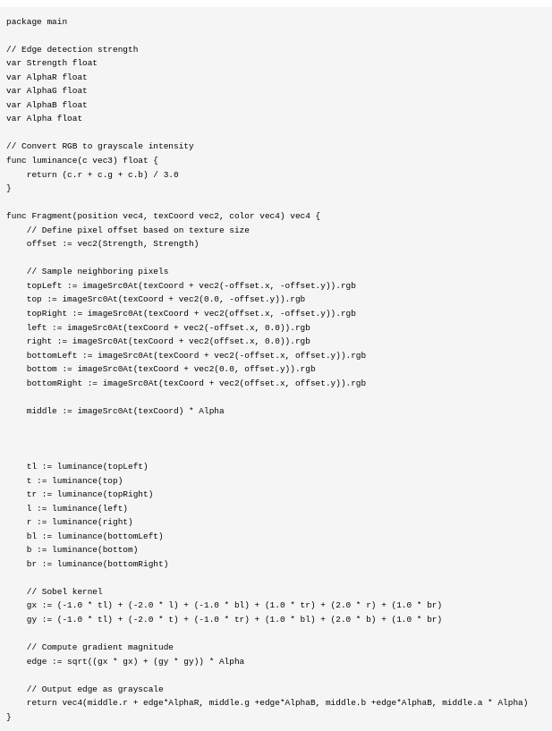

**Charakteristiky**:

Syntaxou inšpirovaná programovacím jazykom Go



Zameraná na jednoduchost' a čitateľnosť



Efektívna pre 2D a 3D grafické efekty



**7.1 Podporované Post-Processing Efekty**

**7.1.0 Verzia V1: Základné Efekty**

Tint (farebný nádych)



Contrast (kontrast)



Bloom (svetelný efekt)



**7.1.1 Verzia V2: Rozšírené Vizuálne Efekty**

Bloom V2: Vylepšená verzia svetelného efektu



Sharpness: Zvýraznenie ostrosti obrazu



Color Mapping: Limitácia počtu RGB hodnôt



Chromatic Aberration: Farebná aberácia



Edge Detection: Detekcia hrán pomocou Sobelovho filtra



Lighten: Úprava RGB hodnôt s multivrstvovou podporou



**7.1.2 Technické Charakteristiky**

**Jazyk**: Kage Shader Language



**7.1.4 Implementačné Detaily**

**Flexibilita**: Štruktúra pripravená na pridávanie nových shaderov



**Výkonnosť**: Optimalizované pre rýchle spracovanie obrazu



**Škálovateľnosť**: Jednoduchá rozšíriteľnosť efektov



**7.1.5 Príklady Efektov**

**7.1.6 Color Mapping**

Redukcia farebnej hĺbky



Kontrola presnosti farieb



Umožňuje umělecké a štylizované vykresľovanie



**7.1.7 Chromatic Aberration**

Simulácia optických nedokonalostí



Pridáva vizuálnu dynamiku



Efekt inšpirovaný optikou reálnych kamier



**7.1.8 Edge Detection (Sobelov Filter)**

Zvýraznenie hrán v scéne



Detekcia kontúr objektov



Podpora pre analytické a umelecké vizualizácie



**7.2 Výhody Implementácie**

1. Vizuálna Flexibilita
2. Nízka Výpočtová Náročnosť
3. Jednoduché Rozšírenie
4. Umelecká Kontrola nad Obrazom

**7.2.1 Budúci Vývoj**

* Podpora komplexnejších efektov
* Rozšírenie kreatívnych možností post-processingu

**7.3 Záver**

Implementácia post-processing shaderov predstavuje sofistikovaný prístup k vizuálnemu vylepšeniu raytracerom generovaného obrazu, ponúkajúc bohatú škálu efektov s minimálnou výpočtovou réžiou.

**8.0 Záver**

Predložená maturitná práca predstavuje komplexný návrh a implementáciu 3D ray-tracingového engine-u, ktorý prekračuje tradičné hranice počítačovej grafiky. Projekt nie je iba technickým cvičením, ale ukazuje potenciál pre vytváranie sofistikovaných vizualizačných nástrojov s dôrazom na výkon, flexibilitu a užívateľskú rozšíriteľnosť.

**8.1 Kľúčové prínosy práce**

**8.1.1 Technologická Inovácia**

Implementácia pokročilých ray-tracingových techník



Podpora komplexných renderovacích algoritmov



Flexibilný systém pre volumetrické a 3D zobrazovanie



**8.1.2 Architektonické a Výkonnostné Riešenia**

Optimalizačné štruktúry ako BVH



Efektívne využitie multiprocesingu



Podpora štandardných 3D formátov



Robustný benchmarkový systém pre kontinuálne meranie výkonu



**8.1.3 Rozšírené Grafické Možnosti**

Pokročilý post-processing



Podpora shaderových efektov



Flexibilné nástroje pre manuálne a procedurálne úpravy obrazu



Projekt poskytuje nielen technické riešenie, ale aj platformu pre ďalší výskum a vývoj v oblasti počítačovej grafiky. Ukazuje, že moderné programovacie techniky a hlboké pochopenie grafických algoritmov môžu vyústiť do výkonného a adaptabilného grafického systému.

**8.2 Perspektívy ďalšieho vývoja**

Integrácia pokročilých renderovacích techník



Podpora real-time ray-tracingu



Implementácia fyzikálne presnejších modelov



Podpora komplexnejších animačných a dynamických scén



Implementovaný engine nie je len akademickým projektom, ale solidným základom pre budúci vývoj sofistikovaných grafických nástrojov. Demonstruje schopnosť navrhnúť komplexný systém, ktorý kombinuje výkonnosť, flexibilitu a inovatívny prístup k počítačovej grafike.